
Proyecto de inversión:
Fortalecimiento de políticas e instrumentos financieros del Sistema Nacional de Gestión del Riesgo de Desastres – SNGRD de Colombia
2016 -2018
31/ 12 / 2018
Título
Título

Subdirección General
Título
Título

CONTENIDO
Título
Título

1. Introducción 2
2. Antecedentes 4
2.1. Antecedentes de ejecución y resultados obtenidos a 2015 5
3. Identificación del Problema 7
4. Formulación de los Objetivos 11
4.1. Objetivo General 11
4.2. Objetivos Específicos 11
5. Justificación General 13
6. Cadena de Valor 15
7.Descripción de Metas y Actividades 16
7.1. Metas 16
7.2. Actividades 18
8. Indicadores 38
8.1. Indicadores de Producto 38
8.2. Indicadores de Gestión 38
9. Cronograma de Ejecución 40
10. Población beneficiada por Vigencia 43
11. Avances de 2016 44
11.1. Cronograma de 2016 44
11.2. Indicadores de avance por Producto 45
11.3. Seguimiento a indicadores de gestión 2016 46
11.4. Avances de 2017 48
11.5. Seguimiento a indicadores de gestión 2017 55

Introducción
La Política Nacional para la Gestión del Riesgo de Desastres, adoptada en Colombia mediante la expedición de la Ley 1523 de 2012, se define como “el compromiso de Estado, desde lo nacional a lo territorial, incluyendo estructura, dirección, control, planificación del desarrollo, ordenamiento territorial, inclusión del riesgo en la planificación e inversión pública, financiación, situación jurídica ante los desastres o calamidades, régimen especial(…) para enfrentar los eventos naturales, incluido el cambio climático, como los humanos no intencionales”

En este sentido, Colombia ha sido reconocida como país pionero en América Latina en el desarrollo de una visión integral frente al tratamiento de los riesgos y desastres. Esta visión integral del riesgo significa un cambio de paradigma en el tratamiento de los desastres, pasando de una concepción enfocada en llevar a cabo acciones de respuesta, a un desarrollo que propende por la implementación de los procesos de gestión del riesgo de desastres, que según el Artículo N° 4 de la Ley 1523 de 2012, son los siguientes:

- Conocimiento del Riesgo: “proceso de la gestión del riesgo compuesto por la identificación de escenarios de riesgo, el análisis y evaluación del riesgo, el monitoreo y seguimiento del riesgo y sus componentes y la comunicación para promover una mayor conciencia del mismo que alimenta los procesos de reducción del riesgo y de manejo de desastre”.

- Reducción del Riesgo: “proceso de la gestión del riesgo, está compuesto por la intervención dirigida a modificar o disminuir las condiciones de riesgo existentes, entiéndase: mitigación del riesgo y a evitar nuevo riesgo en el territorio, entiéndase: prevención del riesgo. Son medidas de mitigación y prevención que se adoptan con antelación para reducir la amenaza, la exposición y disminuir la vulnerabilidad de las personas, los medios de subsistencia, los bienes, la infraestructura y los recursos ambientales, para evitar o minimizar los daños y pérdidas en caso de producirse los eventos físicos peligrosos. La reducción del riesgo la componen la intervención correctiva del riesgo existente, la intervención prospectiva de nuevo riesgo y la protección financiera”.

- Manejo de Desastres: “proceso de la gestión del riesgo compuesto por la preparación para la respuesta a emergencias, la preparación para la recuperación post desastre, la ejecución de dicha respuesta y la ejecución de la respectiva recuperación, entiéndase: rehabilitación y recuperación”.

La UNGRD en cumplimiento de las funciones establecidas en el Decreto 4147 de 2011, el Decreto 2672 de 2013 y de la Ley 1523 de 2012 coordina el desarrollo y la implementación de los instrumentos de Política Nacional de Gestión del Riesgo de Desastres en el país, a fin de generar directrices que fortalezcan el proceso social de la Gestión del Riesgo de Desastres, que contribuyan al bienestar, la calidad de vida de las personas y a la planificación del desarrollo seguro.
Asimismo la Unidad Nacional para la Gestión del Riesgo de Desastres, en su calidad de Coordinadora del Sistema Nacional para la Gestión del Riesgo de Desastres acorde al Plan Nacional de Desarrollo 2014-2018 “Todos por un Nuevo País” formuló el Plan Estratégico Institucional para la vigencia 2014 – 2018 definiendo las líneas y estrategias que permitirán fortalecer las capacidades de las entidades públicas, privadas, comunitarias y de la sociedad en general, con el propósito explícito de contribuir al mejoramiento de la calidad de vida de las personas y al desarrollo sostenible, a través del conocimiento del riesgo, su reducción y el manejo de los desastres asociados con fenómenos de origen natural, socio natural, tecnológico y humano no intencional

El Plan Estratégico Institucional de la UNGRD, discrimina sus líneas y estrategias las cuales están alineadas al Plan Estratégico Sectorial y a las metas planteadas en el Plan Nacional de Desarrollo 2014-2018. Dentro del mismo se han establecido 5 ejes estratégicos para orientar las acciones de la Unidad, los cuales se listan a continuación:

- Fortalecimiento de la gobernabilidad y el desarrollo del SNGRD
- Conocimiento del riesgo
- Reducción del riesgo
- Manejo de desastres
- Fortalecimiento institucional de la UNGRD

El proyecto de Fortalecimiento de Políticas e Instrumentos Financieros del SNGRD, se convierte en un instrumento que impulsa dos de los ejes estratégicos del Plan Institucional de la UNGRD: el Fortalecimiento de la gobernabilidad y el desarrollo del SNGRD y el Fortalecimiento institucional de la UNGRD, coadyuvando a la implementación de la política nacional de gestión del riesgo de desastres.

El presente documento expone las razones que motivan la formulación de un Proyecto de Inversión para la Gestión del Riesgo de Desastres en Colombia, enfocado al fortalecimiento de políticas que permitan afrontar los retos derivados de la Ley 1523 de 2012.

El 4 de octubre de 2005 el Gobierno Nacional, en cabeza del Ministerio de Ambiente, Vivienda y Desarrollo Territorial – MAVDT – el Ministerio de Hacienda y Crédito Público – MHCP - y el Departamento Nacional de Planeación – DNP -, firmó con el Banco de Reconstrucción y Fomento BIRF, Banco Mundial, la operación de crédito 7293 “Programa de Reducción de la Vulnerabilidad Fiscal del Estado frente a Desastres Naturales APL-1 Crédito BIRF 7293-CO” cuyo objetivo general fue el de fortalecer la capacidad nacional para reducir la vulnerabilidad fiscal del Estado frente a fenómenos naturales adversos. Se establecieron cinco componentes básicos en el marco del APL-1 a saber: A - identificación y monitoreo del riesgo, B - reducción del riesgo, C - desarrollo de políticas y fortalecimiento institucional, D - información y sensibilización en gestión de riesgos y E - transferencia financiera del riesgo residual.
2. Antecedentes

El Proyecto de Fortalecimiento de Políticas e Instrumentos Financieros del Sistema Nacional de Prevención y Atención de Desastres SNPAD fue formulado en el año 2009 dentro del Componente C. Desarrollo de Políticas y Fortalecimiento Institucional, en cabeza de la Dirección de Gestión de Riesgo del Ministerio del Interior y de Justicia (DGR), el principal objetivo se enfocó en su momento en superar las debilidades que habían sido identificadas y referidas en el CONPES 3318 y que estaban relacionadas con la definición de las responsabilidades que debían asumir los diferentes actores del Sistema Nacional de Prevención y Atención de Desastres, hoy SNGRD y la inexistencia de mecanismos financieros apropiados para la ejecución de acciones de prevención y mitigación de riesgos que devinieran en una efectiva reducción de la ocurrencia de futuros desastres en el territorio nacional.

El Plazo de ejecución del proyecto con financiamiento de recursos derivados del Crédito BIRF 7293- CO, se proyectó hasta el 31 de agosto de la vigencia 2013, durante este periodo el proyecto se orientó en diagnosticar el SNPAD en torno a su operatividad y capacidad de llevar a cabo la implementación de la gestión del riesgo de desastres, y en obtener los insumos que permitieran actualizar el marco normativo del país en esta materia.

Las acciones ejecutadas en el proyecto, generaron insumos para la formulación del proyecto de Ley de Gestión del Riesgo, que se derivó posteriormente en la adopción de la Ley 1523 de 2012, y en la creación de la Unidad Nacional para la Gestión del Riesgo de Desastres-UNGRD, a través del Decreto 4147 de 2011, así como la expedición del Decreto 1974 de 2013 por el cual se establece el procedimiento para la expedición y actualización del Plan Nacional de Gestión del Riesgo de Desastres PNGRD y la formulación del Componente General del PNGRD.

Teniendo en cuenta lo establecido en la Ley 1523 de 2012 y de acuerdo con las funciones determinadas en el Decreto 4147 de 2011, y para dar cumplimiento a la política nacional de gestión del riesgo de desastres, la Unidad Nacional para la Gestión del Riesgo de Desastres como ente coordinador del Sistema Nacional de Gestión del Riesgo de Desastres, presentó el proyecto en el Marco de Gasto de Mediano Plazo –MGMP, ante la Dirección de Inversiones y Finanzas Publicas del Departamento Nacional de Planeación y ante el Ministerio de Hacienda y Crédito Público, con el fin de dar continuidad al proyecto con recursos de Presupuesto General de la Nación-PGN. Con esto, el proyecto a partir de la vigencia 2014 es financiado con recursos PGN, asignados y proyectados para la entidad en la programación del Marco de Gasto de Mediano Plazo (MGMP).

Dado que el reto para la UNGRD como entidad coordinadora del SNGRD, es articular los niveles nacional y territorial del sistema nacional, así como los intervinientes privados, las organizaciones sociales y las organizaciones no gubernamentales en el sistema nacional con el propósito de dirigir la implementación de la gestión del riesgo, atendiendo las políticas de desarrollo sostenible, es imprescindible un re direccionamiento de los alcances del proyecto hacia el desarrollo de políticas, estrategias, planes y programas en el marco de la Ley 1523 de 2012.


2.1. Antecedentes de ejecución y resultados obtenidos a 2015
Los resultados obtenidos en el proceso de implementación del proyecto Apoyo al Fortalecimiento de Políticas e Instrumentos Financieros del SNPAD, hoy SNGRD, de Colombia a la vigencia 2015 apuntó al fortalecimiento de las políticas y de los instrumentos financieros. La actualización de la normativa en materia de gestión del riesgo de desastres con la expedición de la Ley 1523 de 2012 y la creación de la Unidad Nacional para la Gestión del Riesgo a través del Decreto 4147 de 2011, permitieron una adopción de una visión integral de la gestión del riesgo de desastres al incorporar el enfoque de procesos en conocimiento del riesgo, reducción del riesgo y el manejo de desastres, así como la actualización del desempeño, direccionamiento y coordinación del SNGR por parte de la UNGRD.

Otro de los logros a resaltar del proyecto, es el proceso participativo de formulación del Plan Nacional de Gestión del Riesgo de Desastres, la elaboración del Componente General y Programático se ha llevado a cabo de acuerdo con el Decreto 1974 de 2013 el cual establece el procedimiento para la expedición y actualización del PNGRD. El país cuenta con un marco estratégico a 10 años definido en el Componente General del PNGRD el cual contiene los objetivos, metas y estrategias para orientar las acciones del Estado y de la Sociedad civil en cuanto al conocimiento del riesgo, la reducción del riesgo y el manejo de desastres para contribuir a la seguridad, el bienestar, la calidad de las vidas de las personas y el desarrollo sostenible en el territorio nacional.

El componente programático establece los programas, proyectos y señala los sectores y entidades públicas responsables de la ejecución de los proyectos definidos en el PNGRD. De esta manera, la propuesta de una nueva visión del proyecto de Fortalecimiento de Políticas se encuentra orientada a apoyar la implementación de la política nacional de gestión del riesgo y en línea con los retos y metas planteados en el Plan Nacional de Desarrollo “Todos por Un Nuevo País” 2014- 2018, cuyas acciones se encuentran encaminadas a realizar la concertación sectorial del componente programático del PNGRD, la elaboración y seguimiento de agendas sectoriales, a través de las cuales se busca promover la incorporación de programas, proyectos y acciones en los planes sectoriales de Agricultura, Transporte y Vivienda Ciudad y Territorio, promoviendo el desarrollo e inversión en gestión del riesgo de desastres, en concordancia con la Ley 1523 de 2012.

Así las cosas durante la vigencia 2015, se logró la concertación del componente programático del Plan Nacional de Gestión del Riesgo de Desastres con entidades pertenecientes a 20 sectores de la administración pública, entre los cuales se encuentran presidencia, ambiente, vivienda, agricultura, salud, transporte, defensa, cultura, tecnologías de la información, relaciones exteriores, interior, justicia, hacienda y crédito público, trabajo, minas y energía, comercio, educación, planeación, deportes, ciencia y tecnología y estadísticas.

De esta manera el PNGRD fue aprobado mediante Consejo de Ministros del día 23 de noviembre de 2015 y adoptado mediante decreto 308 del 24 de febrero de 2016 con un tiempo de ejecución entre 2015 y 2025.

3. Identificación del Problema
El proyecto denominado Apoyo al Fortalecimiento de Políticas e Instrumentos Financieros del Sistema Nacional de Prevención y Atención de Desastres SNPAD, fue formulado en el marco del Programa de Reducción de la Vulnerabilidad Fiscal del Estado atendiendo una situación demandada por quienes conformaban el Sistema en su momento, esto era la necesidad de precisar las competencias y roles por parte de quienes debían llevar a cabo las acciones para prevenir el riesgo y mejorar la atención de desastres, sumado al requerimiento de una actualización normativa en materia de riesgos de desastres que estuviera acorde con los procesos de planificación del desarrollo, territorial y de participación ciudadana. En la ejecución del proyecto en su fase inicial, se logró la elaboración de un diagnóstico del SNPAD e identificar como una de las acciones clave la actualización del Decreto Ley 919 del 89 y de sus decretos reglamentarios, lo que devino en la expedición de la Ley 1523 de 2012.

Actualmente el SNGRD bajo la coordinación de la UNGRD debe asumir los retos que atribuye la Ley 1523 de 2012, pues si bien, con la expedición de ésta se ha establecido un nuevo marco y enfoque de la política de la gestión del riesgo de desastres a nivel nacional, las debilidades intrínsecas que subyacen al SNGRD se relacionan con una débil implementación de la política por parte de los actores del SNGRD en todos los ámbitos del territorio.

En tal sentido la Unidad replantea la formulación del proyecto a partir de la vigencia 2016, en el sentido que este debe dar respuesta a la Ley 1523 2012, la cual adoptó y estableció la política nacional en materia de gestión del riesgo de desastres para Colombia. No obstante la implementación requiere no sólo la existencia de un marco normativo sino del desarrollo de capacidades al interior del SNGRD para llevar a cabo los procesos misionales.

De esta manera, a continuación se describen las principales causas identificadas que se asocian directamente con el problema “Deficiente implementación de la Política Nacional de Gestión del Riesgo de Desastres”:

Débil incorporación de lineamientos en gestión del riesgo del desastres en el diseño de políticas e instrumentos de planificación sectorial y territorial en los ámbitos nacional, subnacional y sectorial: Esta causa se asocia directamente al problema debido a que el Plan Nacional de Gestión del Riesgo de Desastres, como el principal instrumento de planificación que establece la Ley 1523 de 2012, no había sido adoptado, lo que lleva a las entidades territoriales y sectoriales a la dilatación y/o postergación de decisiones de incorporación de lineamientos de gestión del riesgo en instrumentos de Planificación Sectorial y Territorial.

Insuficiencia en las capacidades al interior de la institucionalidad del SNGRD para llevar a cabo los procesos de la gestión del riesgo de desastres en el ámbito sectorial y territorial en el marco de sus competencias: Esta causa se relaciona directamente dado que el SNGRD ha tenido que transformar su concepción de los desastres como eventos aislados y no gobernables hacia el entendimiento de un nuevo enfoque y marco conceptual del riesgo de desastres como un problema del desarrollo.

A nivel territorial y sectorial no se ha interiorizado este enfoque de la gestión del riesgo de desastres, lo que conlleva a que las acciones y decisiones que se tomen en esos niveles para enfrentar el riesgo de desastres estén condicionadas por la forma cómo se venía haciendo en el pasado, atendiendo de manera reactiva y no prospectiva y que, ante situaciones de desastre nacional, esta debilidad intrínseca del Sistema conduzca a la creación de organismos AD HOC que reemplazan el rol que debe cumplir la institucionalidad del SNGRD.

Adicionalmente, en el país no se ha capitalizado al interior de la institucionalidad del SNGRD las experiencias y lecciones aprendidas de los impactos de los desastres para fortalecer los procesos de gestión del riesgo, en parte porque existen desequilibrios en las capacidades del ámbito sectorial y territorial que han limitado la transición del enfoque de la respuesta a emergencias en el manejo de los desastres, hacia una gestión del riesgo de desastres.

Imprecisión desde lo normativo que defina el grado de responsabilidad de las entidades públicas, privadas y comunitarias sobre las formas y mecanismos de participación en la gestión del riesgo de desastres: La Ley 1523 de 2012 estableció en su Artículo 2º “ que la gestión del riesgo es responsabilidad de todas las autoridades y de los habitantes del territorio colombiano y que en cumplimiento de esta responsabilidad, las entidades públicas, privadas y comunitarias desarrollarán y ejecutarán procesos de conocimiento del riesgo, reducción del riesgo y manejo de desastres en el marco de sus competencias, su ámbito de actuación y su jurisdicción, como componentes del SNGRD, asimismo los habitantes del territorio nacional, como corresponsables de la gestión del riesgo, deberán actuar con precaución, solidaridad, autoprotección, tanto en lo personal como en lo de sus bienes, y acatarán lo dispuesto por las autoridades”.

No obstante esta disposición, persiste ambigüedad y no es clara la delimitación de responsabilidades entre los diferentes actores del SNGRD que permitan llegar a un equilibrio entre la responsabilidad pública y la privada en materia de gestión del riesgo de desastres. Para el ámbito sectorial aunque dichas competencias están definidas dentro de la función pública, en materia de gestión del riesgo las responsabilidades no son explícitas, esto es porque la Ley 1523 de 2012 es una ley reciente y aún persiste en algunos sectores un enfoque reactivo frente al riesgo de desastres.

Así mismo, tal como lo expone el Banco Mundial en su estudio sobre el análisis de la gestión del riesgo en Colombia, el Estado colombiano debe evaluar su capacidad para respaldar a los afectados de un desastre y decidir con anticipación una política que defina la respuesta que se puede esperar por parte del gobierno ante futuros desastres, establecer los alcances de la responsabilidad del nivel central y de las entidades territoriales para fomentar la corresponsabilidad a la luz de los principios de subsidiariedad y complementariedad. En la misma línea, si los ciudadanos disponen de unos lineamientos claros de política frente a la responsabilidad de asumir los riesgos, la generación de conciencia y de capacidades en la población será un pilar importante para apoyar procesos de conocimiento del riesgo, reducción del riesgo y manejo de desastres

Esta causa se asocia directamente a la deficiente implementación de la política, dado que el desconocimiento real de las pérdidas y de los costos que acarrean los desastres para el desarrollo del país, así como el no dimensionamiento y evaluación del riesgo en los principales escenarios de riesgo, impiden y limitan aplicar el principio de Corresponsabilidad en la gestión del riesgo de desastres establecida por la Ley 1523. No se incorporan los costos de los posibles desastres dado que existen limitaciones para evaluar y disponer de una cuantificación objetiva de lo que pueden significar para el equilibrio macroeconómico del país un desastre de alto impacto.

Los efectos o consecuencias asociados al problema se relacionan con las causas anteriormente descritas, la deficiente implementación de la política de gestión del riesgo de desastres en el país incide en que no se haya interiorizado el enfoque del riesgo de desastres entre los actores del SNGRD, lo que conduce a una desarticulación entre los actores a la hora de implementar acciones a través de los instrumentos de planificación definidos por la Ley 1523 de 2012

La baja capacidad de ejecución de acciones por parte de actores públicos, privados y comunitarios en los procesos de la gestión del riesgo, incide en que no haya un fortalecimiento de las políticas sectoriales y del desarrollo en la gestión del riesgo de desastre a nivel territorial y sectorial. Esta consecuencia se deriva de la insuficiencia de la capacidad de los actores del SNGRD para llevar a cabo los procesos de la gestión del riesgo en el marco de sus competencias y se desincentiva a los ciudadanos y al sector privado a asumir su rol en cuanto a la reducción del riesgo de desastres.

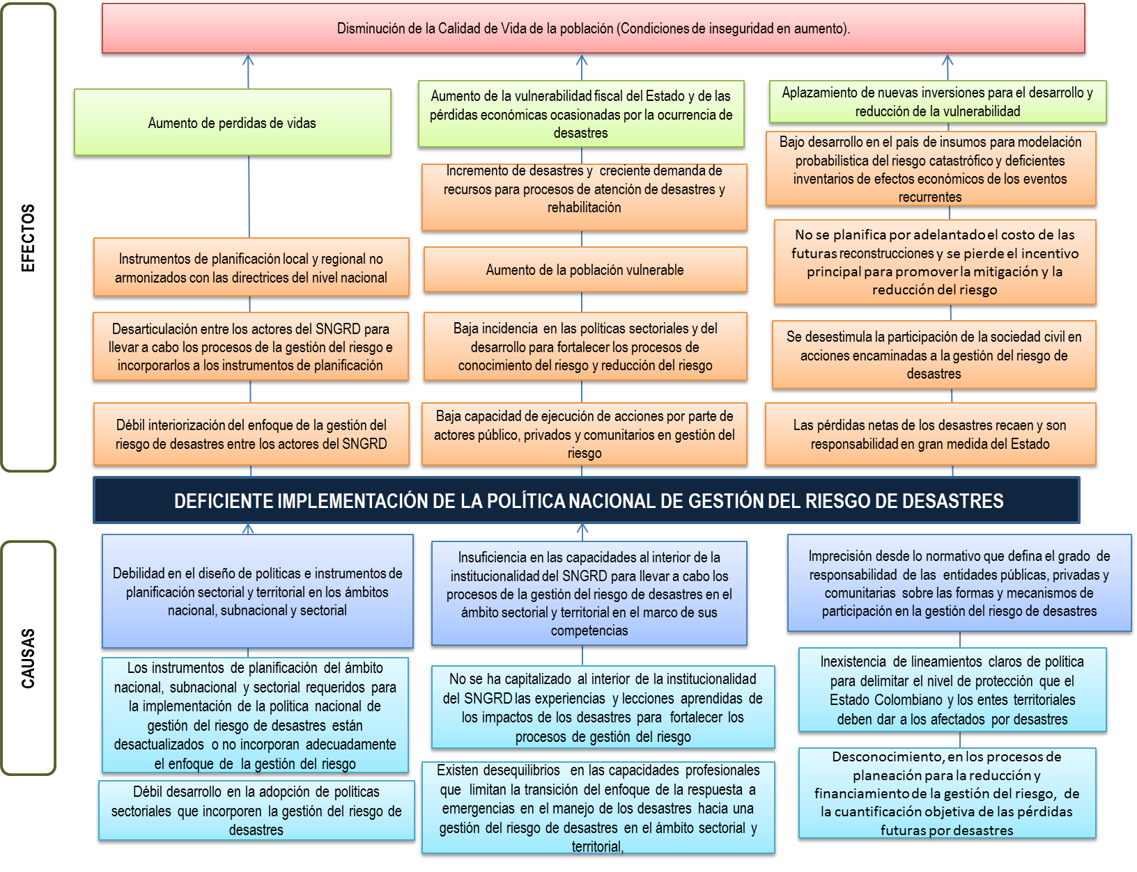
4. Formulación de los Objetivos
4.1. Objetivo General

Fortalecer la implementación de la política nacional de gestión del riesgo de desastres

4.2. Objetivos Específicos
- Generar instrumentos que promuevan la implementación de la política nacional de GRD.

- Establecer la responsabilidad de las entidades públicas, privadas y comunitarias sobre las formas y mecanismos de participación en la gestión del riesgo de desastres.

- Incrementar las capacidades al interior de la institucionalidad del SNGRD en los procesos de la gestión del riesgo de desastres.

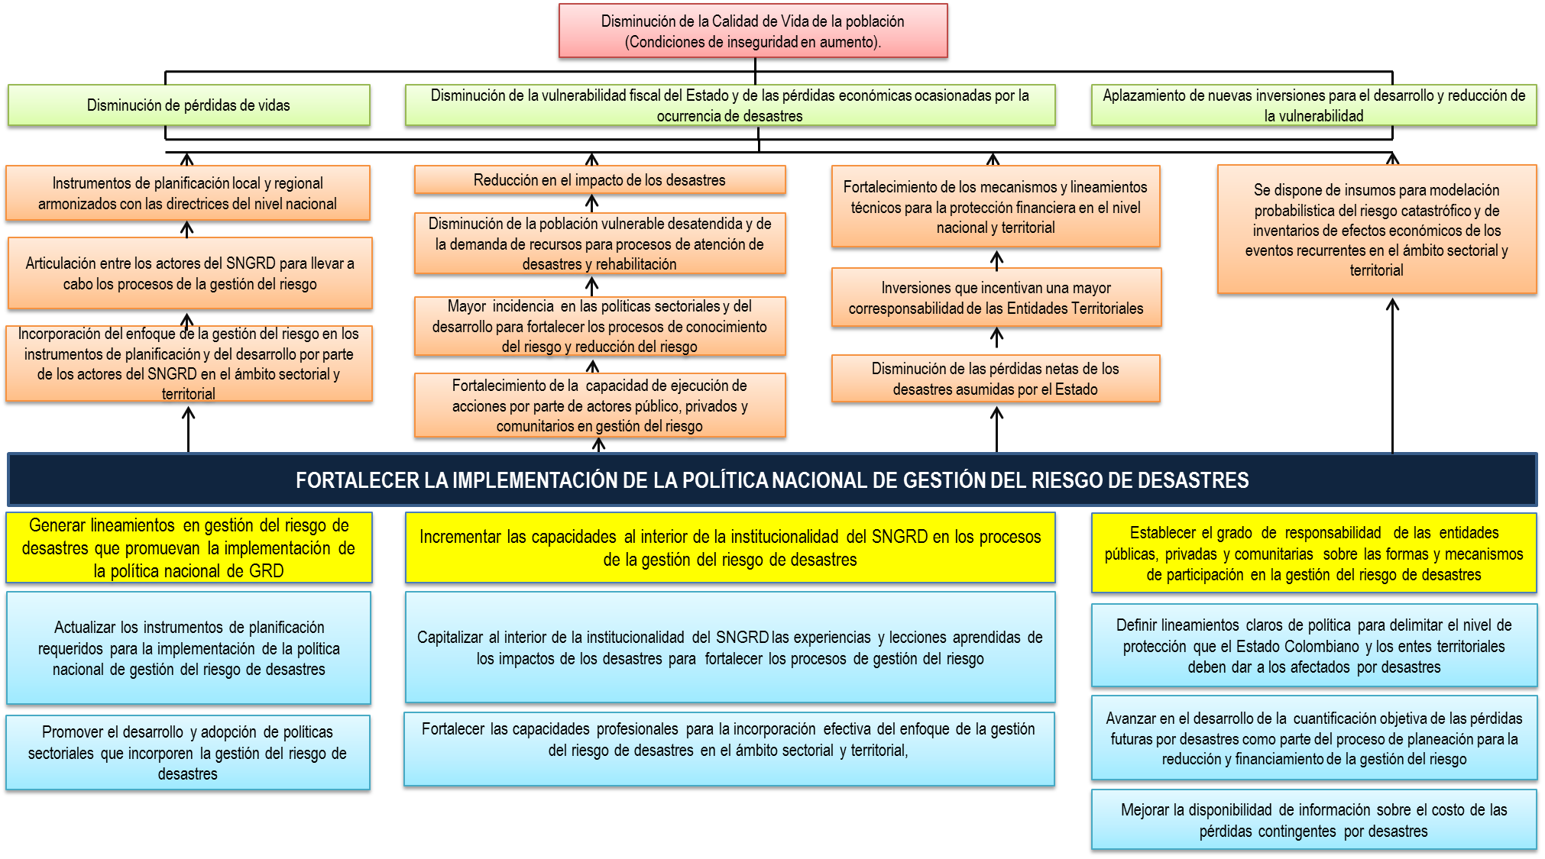
Justificación General
Con la expedición de la Ley 1523 de 2012 la gestión del riesgo se define como un proceso social y constituye en sí misma una política de desarrollo. Los procesos de conocimiento del riesgo, reducción del riesgo y el manejo de desastres están orientados a reducir la vulnerabilidad ante las amenazas y el impacto de desastres con el propósito explícito de contribuir a la seguridad, el bienestar, la calidad de vida de las personas y al desarrollo sostenible. La implementación de la política nacional de gestión del riesgo de desastres requiere el desarrollo de lineamientos que, desde el nivel nacional, faciliten y orienten el quehacer de los actores del SNGRD a través de instrumentos y mecanismos en pro de mejorar la articulación para llevar a cabo los procesos de la gestión del riesgo, fortaleciendo y aumentando la capacidad de ejecución y haciendo un uso óptimo de los recursos. Para ello es necesario que los actores del SNGRD cuenten con directrices que faciliten la implementación de la política, esto es el marco del Plan Nacional de Gestión del Riesgo y los mecanismos para su implementación, así como el seguimiento y evaluación del mismo.

Así mismo, se demanda establecer las responsabilidades frente a la implementación de los procesos de la gestión del riesgo de desastres por parte de las diferentes entidades públicas, en el marco de su competencia, y especificar las mismas que frente a la GRD debe asumir el sector privado y la comunidad. El establecimiento de la corresponsabilidad de las entidades públicas, privadas y de la comunidad en la reducción del riesgo de desastres, es una necesidad imperativa en el marco de la implementación de la Política Nacional de Gestión del Riesgo, ya que tal como lo afirma el estudio del Banco Mundial “El sector privado y la sociedad civil no son conscientes de su responsabilidad frente al conocimiento del riesgo, la generación, la reducción y el control del mismo, obligando a que el Estado asuma responsabilidades y costos que van más allá de sus competencias” (Banco Mundial, 2012b).

La Unidad en pro de dar cumplimiento a lo definido en la Ley 1523 de 2012, concibe la continuidad de las actividades planteadas en el proyecto de inversión ejecutado hasta la vigencia 2015 con el nombre “Apoyo al fortalecimiento de políticas e instrumentos financieros del Sistema Nacional de Prevención y Atención de Desastres”, teniendo en cuenta que en la vigencia 2015 se ajustó acorde a las metas definidas en el Plan Nacional de Desarrollo 2014-2018: “Todos por un nuevo país”

En el documento: Bases del Plan Nacional de Desarrollo 2014-2018: se incorporan varias de las acciones para el logro de la Estrategia que busca fortalecer los procesos de la gestión del riesgo: Conocimiento, reducción y Manejo y con el fin de apoyar el proceso de planificación de los sectores en la gestión del riesgo de desastres.

Estas acciones se encuentran enmarcadas en el capítulo X “Crecimiento Verde”, donde el objetivo No. 3 “Lograr un crecimiento resiliente y reducir la vulnerabilidad frente a los riesgos de desastres y al cambio climático”, plantea las siguientes estrategias:

Fortalecer los procesos de la gestión del riesgo: conocimiento, reducción y manejo.
Fortalecer la planificación del desarrollo con criterios de adaptación al cambio Climático
Reducir el riesgo existente, la generación de nuevos riesgos y el impacto de los desastres en los sectores.
Por lo anterior, con este proyecto, se pretende dar cumplimiento a lo establecido en la estrategia b, ya señalada, de acuerdo con lo presentado a continuación:

Meta Intermedia | Línea Base | Meta a 2018
Sectores Estratégicos que involucran la GRD en su planificación | 0 | 3
Producto | Línea Base | Meta a 2018
Sectores que han concertado el componente programático del Plan Nacional de Gestión del Riesgo de Desastres, PNGRD | 0 | 20
Agendas sectoriales estratégicas del PNGRD en implementación y con seguimiento | 0 | 3
Fuente: Plan Nacional de Desarrollo Tomo II, Página 695

- Concertar el componente programático del PNGRD, con 20 de los 24 existentes en la Administración Pública del nivel nacional;

- Definir y hacer seguimiento a la implementación de 3 agendas sectoriales estratégicas para los sectores de Agricultura, Transporte y Vivienda y Desarrollo Territorial, este último incluye los subsectores de vivienda y agua y saneamiento. El objetivo de estas agendas es reducir la vulnerabilidad de los sectores e incrementar su resiliencia frente a desastres, lo cual redundará en seguridad alimentaria, competitividad y calidad de vida de la población. Así mismo se espera que para la vigencia del Plan Nacional de Desarrollo, la UNGRD asesore y oriente a los sectores en las acciones concertadas en dichas Agendas a través del diseño de un programa de acompañamiento a los sectores, el cual deberá ser permanente.
Para ello, la UNGRD realizó la gestión pertinente para dar continuidad a la ejecución del proyecto de inversión con recursos del Presupuesto General de la Nación con un horizonte del proyecto a la vigencia 2018, cuyo propósito estará enfocado en orientar las acciones que aporten al logro del objetivo general del SNGRD, a través de la puesta en marcha de instrumentos de planificación y financieros derivados de la Ley 1523 , así como de lineamientos que permitan al país actuar de manera eficiente y eficaz ante situaciones de desastre nacional y en la definición de lineamientos que permitan establecer la corresponsabilidad de los actores del SNGRD en la gestión del riesgo de desastres.

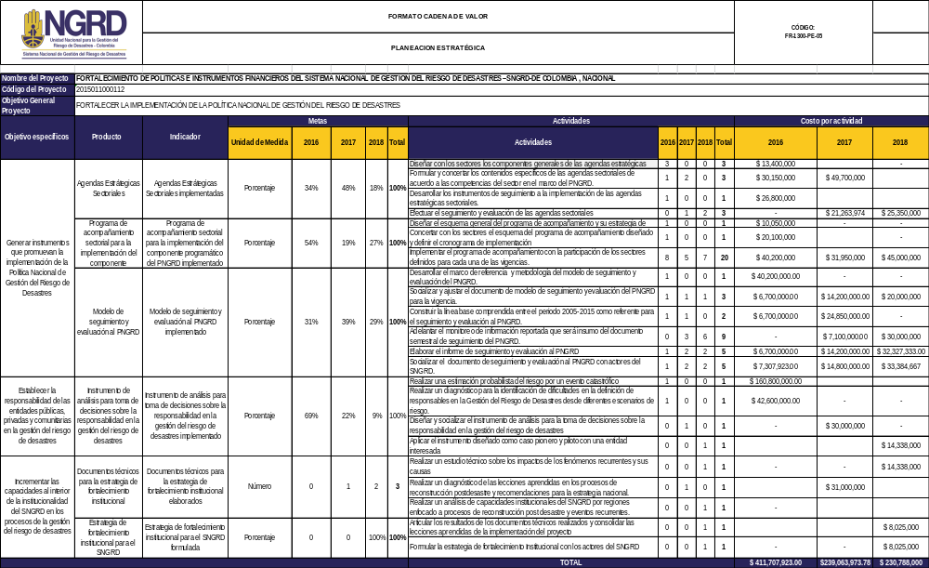
6. Cadena de Valor
7.Descripción de Metas y Actividades
7.1. Metas

Las metas programadas para las vigencias 2016 a 2018 se relacionan a continuación:

Metas
Producto | Unidad de Medida | 2016 | 2017 | 2018 | Total
Agendas Estratégicas Sectoriales | Porcentaje | 34% | 48% | 18% | 100%
Programa de acompañamiento sectorial para la implementación del componente programático del PNGRD | Porcentaje | 54% | 19% | 27% | 100%
Modelo de seguimiento y evaluación al PNGRD | Porcentaje | 31% | 39% | 29% | 100%
Instrumento de análisis para toma de decisiones sobre la responsabilidad en la gestión del riesgo de desastres | Porcentaje | 69% | 22% | 9% | 100%
Documentos técnicos para la estrategia de fortalecimiento institucional | Número | 0 | 1 | 2 | 3
Estrategia de fortalecimiento institucional para el SNGRD | Número | 0 | 0 | 1 | 100%

A continuación se realiza la descripción de cada una de las metas plasmadas en el horizonte del proyecto:

- Agendas Estratégicas Sectoriales: La UNGRD en el marco del proyecto de Apoyo al fortalecimiento de políticas e instrumentos financieros y de las metas establecidas en el Plan Nacional de Desarrollo 2014 – 2018, tiene como meta tres agendas estratégicas sectoriales cuyo propósito es aportar en la reducción de la vulnerabilidad de los sectores e incrementar su resiliencia frente a los desastres, lo cual redundará en seguridad alimentaria, competitividad y calidad de vida de la población.

- Programa de acompañamiento sectorial para la implementación del componente programático del PNGRD: Para dar cumplimiento a esta meta se ha previsto el desarrollo de un programa de acompañamiento sectorial sobre la base de los compromisos sectoriales adquiridos para la ejecución de los proyectos, acciones prioritarias y el logro de las metas establecidas en el PNGRD, con el fin de asesorar y orientar el desarrollo de las acciones concertadas.

- Modelo de seguimiento y evaluación al PNGRD implementado: La UNGRD de acuerdo con lo establecido en el parágrafo del Art.34 de la Ley 1523 de 2012, debe realizar el seguimiento y la evaluación del PNGRD con los insumos provenientes de la los tres Comités Nacionales de Gestión del Riesgo y de los Consejos Territoriales, es por esta razón que la UNGRD proyecta en el desarrollo del proyecto, llevar a cabo el proceso de diseño e implementación del modelo de Seguimiento y Evaluación al PNGRD.

El modelo deberá contener la metodología, los indicadores y variables que le permita al SNGRD llevar a cabo el seguimiento a la implementación de programas y proyectos formulados en el componente programático para el logro de los objetivos propuestos en el PNGRD. Todo lo anterior con miras a implementar un instrumento de seguimiento al PNGRD que permita obtener los insumos necesarios para la elaboración de los informes de seguimiento y de evaluación al PNGRD.

- Instrumento de análisis para toma de decisiones sobre la responsabilidad en la gestión del riesgo de desastres implementado: La UNGRD en el marco de la Ley 1523 de 2012 y dando alcance al Artículo 2 de la misma en la que se establece que la gestión del riesgo es responsabilidad de todas las autoridades y de los habitantes del territorio colombiano, debe proveer lineamientos que permitan definir y establecer claramente los niveles de corresponsabilidad en la gestión del riesgo de desastre con el fin de fortalecer la gobernanza del riesgo de desastres en la gestión procurando que sea más eficaz y efectiva. Teniendo en cuenta la orden de aplazamiento de recursos de 2015, el alcance de este indicador se reduce a diseñar un instrumento de apoyo para la identificación de responsables en la gestión del riesgo de desastres.

El país dispone de un instrumento que apoya en la definición de corresponsabilidad en la gestión del riesgo de desastres, dicho documento fue construido en 2017 por la UNGRD y tiene como título “Lineamientos de Política de Corresponsabilidad pública, privada, y comunitaria en la Gestión del Riesgo de Desastres”

La elaboración de los Lineamientos de política de corresponsabilidad pública, privada y comunitaria en la gestión del riesgo de desastres tiene como columna vertebral el artículo 2 de la Ley 1523 y el Plan Nacional de Gestión del Riesgo, instrumentos orientadores para todos los actores que intervienen en la gestión del riesgo, en todos los niveles territoriales y ámbitos de acción. De igual manera, son concebidos como una estrategia que promueve la interlocución y la voluntad entre los diferentes sectores y actores, a fin de estimular el cumplimiento de responsabilidades de cada uno de ellos en materia de gestión del riesgo de desastres.

De esta manera el proyecto está interviniendo, además, en uno de los cuatro factores identificados por el estudio sobre la gestión del riesgo en Colombia publicado por el Banco Mundial que marcan la tendencia del crecimiento del riesgo en Colombia y del aumento de la responsabilidad fiscal del Estado: “La ausencia de una política clara y los antecedentes en los cuales generalmente la responsabilidad ha sido asumida por el Estado, desincentivan a los ciudadanos y al sector privado a posesionarse de su rol en cuanto a la reducción y el manejo del riesgo, y generan grandes costos fiscales”.(Banco Mundial, 2012).

- Documentos técnicos para la estrategia de fortalecimiento institucional elaborados: En el marco de la Ley 1523 de 2012, el proceso de manejo de desastres requiere un fortalecimiento en cuanto a la formulación de lineamientos de política que brinden orientaciones a los actores del SNGRD, en especial a nivel departamental y municipal para el manejo ante fenómenos recurrentes y de reconstrucción post-desastre. Si bien lo ideal sería contar con lineamientos de política en cada una de estas áreas, teniendo en cuenta la reducción de recursos, el alcance para la vigencia del 2018 es contar con un análisis detallado de capacidades institucionales del SNGRD por regiones enfocado a procesos de reconstrucción post desastre y eventos recurrentes, en al menos una región del país.

- Estrategia de fortalecimiento institucional para el SNGRD formulada: El proyecto de Fortalecimiento de políticas busca orientar sus esfuerzos a consolidar los avances que se logren obtener en cada uno de sus objetivos propuestos y articularlos en lo que se denominó la Estrategia de Fortalecimiento Institucional. Una estrategia que se orienta a influir y generar capacidades en el SNGRD y que debe involucrar a todos los actores del mismo, en el nivel sectorial y territorial, para su formulación y puesta en marcha.

7.2. Actividades

La UNGRD busca con la ejecución del proyecto, continuar el proceso de implementación de la política derivada del marco normativo de la Ley 1523 a través de la concertación del Componente Programático del Plan Nacional de Gestión del Riesgo de Desastres con los sectores de la Administración Pública responsables de su ejecución, con el fin de afianzar los compromisos y acuerdos.

Del mismo modo el diseño y aplicación de mecanismos para efectuar el seguimiento y la evaluación al PNGRD servirá para ir avanzando en la consolidación de la política y de los instrumentos de planificación fortaleciendo a los actores del SNGRD. Los documentos técnicos sobre fenómenos recurrentes y reconstrucción post desastre, así como el instrumento de análisis para toma de decisiones sobre responsabilidad en la gestión del riesgo de desastres mejoraran la implementación de los procesos de la gestión del riesgo a futuro.

En este sentido el proyecto programa el desarrollo de las siguientes actividades:

Objetivo 1: Generar instrumentos que promuevan la implementación de la Política Nacional de Gestión del Riesgo de Desastres

Producto 1: Agendas Estratégicas Sectoriales

- Diseñar las agendas estratégicas sectoriales. En el marco del Plan Nacional de Desarrollo “Todos por un nuevo país” se ha definido como meta la definición y el seguimiento de agendas estratégicas sectoriales con el fin de promover la incorporación de programas, proyectos y acciones en los planes estratégicos sectoriales de Agricultura, Transporte y Vivienda Ciudad y Territorio, lo cual apalancará inversiones en gestión del riesgo de desastres, en concordancia con la Ley 1523 de 2012.

Los componentes generales de las agendas estratégicas se avanzaron a nivel de propuesta desde la UNGRD en la vigencia 2015. Dichos componentes deben ser validados y consolidados en un diseño concertado con los tres sectores definidos para tal fin dentro de las vigencias 2016 a 2018.

Estos sectores son:

- Ministerio de Transporte
- Ministerio de Vivienda, Ciudad y Territorio.
- Ministerio de Agricultura
El costo asociado a esta actividad se presenta a continuación:

Actividades | 2016 | 2017 | 2018
Diseñar las agendas estratégicas sectoriales. | $ 13.400.000 | 0 | 0

- Formular y concertar los contenidos específicos de las agendas sectoriales de acuerdo a las competencias del sector en el marco del PNGRD. Una vez establecido un acuerdo frente a la estructura general de las agendas estratégicas, se debe definir los contenidos específicos de las mismas asociados a las competencias y compromisos consagrados en el Plan Nacional de Gestión del Riesgo de Desastres de cada uno de los tres sectores elegidos para las vigencias 2016 a 2018.

Estas actividades se llevarán a cabo en las vigencias así:

- Vigencia 2016: Se definió el contenido específico de la agenda estratégica sectorial con el Ministerio de Transporte.

- Vigencia 2017: Se definieron y se concertaron los contenidos específicos de las agendas estratégicas sectoriales con el Ministerio de Vivienda, Ciudad y Territorio, el Ministerio de Transporte y con el Ministerio de Agricultura.
Durante esta vigencia el ministro de Agricultura, firmó la agenda estratégica sectorial del Ministerio de Agricultura.

Se definen estos ministerios como estratégicos dado los avances en materia de formulación de políticas sectoriales en la materia, caso Viceministerio de Agua Potable y Saneamiento Básico, y el Ministerio de Transporte, así como las pérdidas históricas que estos sectores han afrontado como consecuencia de los desastres, especialmente el Ministerio de Agricultura y Desarrollo Rural.

Año | Número de Agendas Estratégicas Sectoriales | Sectores/Entidades nacionales
2016 | 1 | Ministerio de Transporte
2017 | 2 | Ministerio de Agricultura, Ministerio de Vivienda, Ciudad y Territorio

El costo asociado a esta actividad se presenta a continuación:

Actividades | 2016 | 2017 | 2018
Formular y concertar los contenidos específicos de las agendas sectoriales de acuerdo a las competencias del sector en el marco del PNGRD. | $ 30.150.000 | $ 49.700.000 | 0

- Desarrollar los instrumentos de seguimiento a la implementación de las agendas estratégicas sectoriales. Paralelamente a la definición de la primera agenda sectorial con Transporte, y una vez definidos la estructura general de las agendas estratégicas, se deben diseñar los instrumentos base para realizar el seguimiento a la implementación de las mismas. Los instrumentos desarrollados se espera acojan los componentes principales para ser aplicados a las agendas de los diferentes sectores.

Esta actividad se llevará a cabo en la vigencia 2016, y los costos asociados a esta actividad se presentan a continuación:

Actividades | 2016 | 2017 | 2018
Desarrollar los instrumentos de seguimiento a la implementación de las agendas estratégicas sectoriales. | $ 26.800.000 | 0 | 0

- Efectuar el seguimiento y evaluación de las agendas sectoriales. El proceso de seguimiento y evaluación se realiza una vez se cuente con la primera agenda sectorial formulada. Para el seguimiento se contará con los instrumentos desarrollados para tal fin en la vigencia 2017. Esta actividad incluye la elaboración de un resumen anual que reporta el resultado del seguimiento de las agendas.
El seguimiento a las agendas sectoriales se desarrollará así:

Vigencia 2017: Se realizó el seguimiento a las agendas estratégicas sectoriales concertadas con los Ministerios de Transporte, Ministerio de Vivienda, Ciudad y Territorio y Ministerio de Agricultura.

Vigencia 2018: En esta vigencia se realizará el seguimiento a la implementación de las agendas concertadas del Ministerio de Transporte, Ministerio de Vivienda, Ciudad y Territorio y el Ministerio de Agricultura.

Actividades | 2016 | 2017 | 2018
Efectuar el seguimiento y evaluación de las agendas sectoriales | 0 | 1 | 2

El seguimiento a las agendas estratégicas sectoriales deberá ser permanente y facilitar la interlocución entre la UNGRD y los sectores, partiendo del reconocimiento de los avances que algunos de ellos han venido desarrollando en la incorporación de la gestión del riesgo de desastres en su sector, e impulsando y promoviendo la inclusión de la gestión del riesgo de desastres en aquellos sectores que se encuentran rezagados frente al tema.

El costo asociado a esta actividad se presenta a continuación:

Actividades | 2017 | 2018
Efectuar el seguimiento y evaluación de las agendas sectoriales | $ 21.263.974 | $ 25.350.000

Producto 2: Programa de acompañamiento sectorial para la implementación del componente programático del PNGRD implementado

- Diseñar el esquema general del programa de acompañamiento y su estrategia de implementación. Teniendo en cuenta que el PNGRD es uno de los principales instrumentos de planificación para la implementación de la Política Nacional de Gestión del Riesgo de desastres, y que fue adoptado mediante decreto 308 de 2016, la UNGRD llevará a cabo con los sectores responsables de su ejecución, un programa de acompañamiento que permita hacer el seguimiento a las acciones del componente Programático del PNGRD, el cual será definido por la UNGRD.

Para tal fin, se diseñó el esquema general a manera de propuesta para ser concertada con los diferentes sectores posteriormente. Se debe tener en cuenta las experiencias asociadas al proceso de formulación del componente programático del PNGRD, en cuanto se pudo tener contacto con 20 sectores del SNGR.
El costo asociado a esta actividad se presenta a continuación:

Actividades | 2016
Diseñar un programa de acompañamiento sectorial para la implementación del componente programático del PNGRD | $ 10.050.000,00

- Concertar con los sectores el esquema del programa de acompañamiento diseñado y definir el cronograma de implementación Una vez definido el esquema general desde la UNGRD, a manera de propuesta, se concertó con los sectores y consolidó el diseño del programa.
El Programa consistió en la definición de un plan de trabajo con cada uno de los sectores responsables de la ejecución del PNGRD. En este se establecen las necesidades de orientación y acompañamiento requeridos para el logro de las metas establecidas en el Plan Nacional de Gestión del Riesgo por cada sector. Igualmente, el alcance de esta actividad incluyó la formulación de un cronograma de implementación concertado con cada sector.
Actividades | 2016
Concertar con los sectores el esquema del programa de acompañamiento diseñado y definir el cronograma de implementación | 1

El costo asociado a esta actividad se presenta a continuación:

Actividades | 2016
Concertar con los sectores el esquema del programa de acompañamiento diseñado y definir el cronograma de implementación | $ 20.100.000,00

- Implementar el programa de acompañamiento con la participación de los sectores definidos para cada una de las vigencias. A través del Programa de Acompañamiento definido por la Unidad con los sectores, se facilita el seguimiento a las acciones llevadas a cabo para dar cumplimiento a lo establecido en el componente programático del PNGRD para lo cual se realizan mesas de trabajo, reuniones y talleres con participación de actores claves de la UNGRD y de cada uno de los sectores y/o sus entidades adscritas.
Los sectores corresponden a los ministerios y entidades adscritas que más proyectos tienen bajo su responsabilidad de ejecución, algunos de ellos con los cuales ya se ha venido avanzando en el desarrollo de políticas sectoriales en gestión del riesgo de desastre. También se espera impulsar a aquellos sectores que tienen pocos avances en la implementación de la gestión del riesgo de desastres en su sector a través del componente programático del PNGRD.

Actividades | 2016 | 2017 | 2018 | Total
Implementar el programa de acompañamiento con la participación de los sectores definidos para cada una de las vigencias. | 8 | 5 | 7 | 20

Para la vigencia 2016, se desarrolló el programa de acompañamiento con ocho sectores, incluido el sector Transporte. Para la vigencia 2017 se continuó el desarrollo con los veinte sectores incluidos los sectores de Vivienda, Ciudad y Territorio y de Agricultura. Finalmente para el año 2018, se efectuará su desarrollo con los veinte sectores. Es de señalar, que con esta meta, se da cumplimiento a lo establecido en el Plan Nacional de Desarrollo 2014 -2018.

A continuación se relacionan los costos de las acciones para alcanzar las metas planteadas:

Actividades | 2016 | 2017 | 2018
Implementar el programa de acompañamiento con la participación de los sectores definidos para cada una de las vigencias. | $ 40.200.000 | $ 31.950.000 | $ 45.000.000

Producto 3: Modelo de seguimiento y evaluación al PNGRD
- Desarrollar el marco de referencia y metodología del modelo de seguimiento y evaluación del PNGRD
Esta actividad busca que la UNGRD disponga del procedimiento y el marco de referencia que soporte el modelo de seguimiento del PNGRD, el cual permite implementarlo y realizar la posterior evaluación al PNGRD. Con el desarrollo de esta actividad se obtuvo:

- Diseño y definición de procesos para la gestión de la información y de la obtención de los datos requeridos.
- Definición de indicadores de cumplimiento y de medición de impacto del PNGRD en acuerdo con los Sectores.
- Definición de tipos de informe de seguimiento, identificación e inventario de entidades.
- Diseño y propuesta para la construcción de la línea de base del proceso de seguimiento.
Esta actividad constituyó un insumo imprescindible para la estructuración del modelo de seguimiento y evaluación del PNGRD, lo que facilitó el trabajo a los actores del SNGRD y a los entes de control en el seguimiento y evaluación al PNGRD en lo fiscal y disciplinario.

Asimismo el proceso adelantado con cada uno de los sectores a través del programa de acompañamiento y del desarrollo de las agendas sectoriales, brindó insumos que se tuvieron en cuenta en el desarrollo de esta actividad.

Actividades | 2016 | 2017 | 2018 | Total
Desarrollar el marco de referencia y metodología del modelo de seguimiento y evaluación del PNGRD | 1 | 0 | 0 | 1

A continuación se relacionan los costos de las acciones para alcanzar las metas planteadas:

Actividades | 2016
Desarrollar el procedimiento y marco de referencia de la metodología para el seguimiento y evaluación del PNGRD | $ 40.200.000,00

- Socializar y ajustar el documento de modelo de seguimiento y evaluación del PNGRD para la vigencia. El marco de referencia propuesto en la actividad anterior se constituyó como la base de discusión con los sectores del SNGRD con el fin de ajustar y establecer el modelo de seguimiento del PNGRD. Este ejercicio se debe realizar al inicio de cada vigencia en un proceso gradual de optimización del que será el modelo de seguimiento y evaluación definitivo, el cual permitirá implementarlo y realizar la posterior evaluación al PNGRD. Con el desarrollo de esta actividad se espera obtener:

- Una puesta en común de la propuesta de marco referencia con todos sus componentes anteriormente listados.
- Ajuste al modelo de seguimiento y evaluación del PNGRD para la vigencia, con visión de optimización del modelo inicialmente propuesto, que se vaya ajustando al proceso de mejoramiento de obtención de información. Se espera ir estimulando el mejoramiento de la información reportada en cada sector tras la interlocución y trabajo con los mismos así como con los entes territoriales.

Actividades | 2016 | 2017 | 2018 | Total
Socializar y ajustar el documento de modelo de seguimiento y evaluación del PNGRD para la vigencia. | 1 | 1 | 1 | 3

En consecuencia, se espera que para la vigencia 2018, se cuente con un modelo definitivo para el seguimiento y evaluación de impacto del PNGRD.
A continuación se relacionan los costos de las acciones para alcanzar las metas planteadas:

Actividades | 2016 | 2017 | 2018
Socializar y ajustar el documento de modelo de seguimiento y evaluación del PN  GRD para la vigencia. | $ 6.700.000 | $14.200.000 | $20.000.000

- Construir la línea base comprendida entre el periodo 2005-2015 como referente para el seguimiento y evaluación al PNGRD. Para implementar el modelo de seguimiento y evaluación al PNGRD, se requiere contar con una línea base lo más ajustada a la realidad posible. Si bien en el país y los sectores se viene dando un esfuerzo en mejoramiento de la información territorial (población, infraestructura, viviendas, etc.,) no se cuenta con información consolidada a nivel sectorial y territorial en cuanto a los impactos de desastres ocurridos en años anteriores a la formulación del PNGRD suficiente y de carácter oficial para el periodo 2005-2015, según lo estipulado en el mismo Plan. Con el desarrollo de esta actividad la línea base consolidada se permite realizar un seguimiento y evaluación de impacto de las metas del PNGRD.

Con el desarrollo de esta actividad se obtuvo:

- Poner en común, tras un ejercicio corto consultivo con las subdirecciones de la Unidad, la construcción de la línea de base del proceso de seguimiento.
- Identificar los ajustes que se definan como prioritarios y necesarios para la construcción de la línea de base.
- Ajustar y establecer la línea base lo cual incluye la concertación con las fuentes oficiales de las metas nacionales establecidas.

Actividades | 2016 | 2017 | 2018 | Total
Construir la línea base comprendida entre el periodo 2005-2015 como referente para el seguimiento y evaluación al PNGRD. | 1 | 1 | 0 | 2

A continuación se relacionan los costos de las acciones para alcanzar las metas planteadas:

Actividades | 2016 | 2017 | 2018
Construir la línea base comprendida entre el periodo 2005-2015 como referente para el seguimiento y evaluación al PNGRD. | $ 6.700.000 | $24.850.000 | 0

- Adelantar el monitoreo de información reportada que será insumo del documento semestral de seguimiento del PNGRD. Una vez definido el modelo para el seguimiento, realizado en una de las actividades anteriores, así como establecida la línea de base, se debe dar inicio al proceso de monitoreo que alimentará tanto el documento semestral de seguimiento establecido por el PNGRD como la evaluación de impacto de las metas del mismo.
Se considera que el proceso de monitoreo tendrá un desarrollo gradual y acorde al proceso de mejoramiento del modelo de seguimiento así:

- Para la vigencia 2016 se espera alcanzar a realizar 1 monitoreo semestral.
- Para la vigencia 2017 se espera alcanzar a realizar 2 monitoreos semestrales.
- Para la vigencia 2018 realizar 2 monitoreos semestrales.
En consecuencia, se estima que en adelante, tras este ejercicio gradual de monitoreo, se logre llegar a la meta de realizar los monitoreo mensuales como lo estipula el PNGRD.

Actividades | 2016 | 2017 | 2018 | Total
Adelantar el monitoreo de información reportada que será insumo del documento semestral de seguimiento del PNGRD. | 0 | 3 | 6 | 9

A continuación se describen los costos asociados a esta actividad:

Actividades | 2016 | 2017 | 2018
Adelantar el monitoreo de información reportada que será insumo del documento semestral de seguimiento del PNGRD. | 0 | $7.100.000 | $30.000.000

- Elaborar el informe de seguimiento y evaluación del PNGRD
La coordinación para la elaboración de los informes estará bajo las directrices de la Subdirección General y de la Oficina Asesora de Planeación e Información de la UNGRD, tal como se establece en el Decreto 1974 de 2013. El informe correspondiente a la vigencia 2018 deberá incorporar un capítulo de evaluación del impacto del PNGRD al finalizar el primer periodo de gobierno vigente.

De acuerdo con lo establecido en el Decreto 1974 de 2013, se deben realizar informes de seguimiento al PNGRD semestralmente, los cuales habrán de ser socializados ante las instancias correspondientes del SNGRD. La UNGRD con los insumos de los tres Comités Nacionales de Gestión del Riesgo y de los Consejos Territoriales deberá elaborar un informe en el cual se debe dar cuenta del cumplimiento de las metas y de los objetivos propuestos en el PNGRD, en concordancia con el desarrollo e implementación del modelo de seguimiento y evaluación del PNGRD.

Actividades | 2016 | 2017 | 2018 | Total
Elaborar el informe de seguimiento y evaluación al PNGRD | 1 | 2 | 2 | 5

Los costos asociados a esta actividad serán asumidos por la UNGRD dentro del marco de su funcionamiento.

Actividades | 2016 | 2017 | 2018
Elaborar el informe de seguimiento y evaluación al PNGRD | $6.700.000 | $14.200.000 | $32.327.333

- Socializar el documento de seguimiento y evaluación al PNGRD con actores del SNGRD.

Dado que la información contenida en los informes de Seguimiento y Evaluación al PNGRD constituye un documento de carácter público, la UNGRD como entidad coordinadora del SNGRD, proyecta la socialización del proceso de seguimiento a través de la realización de talleres, presentaciones y uso de diferentes estrategias de comunicación y divulgación para tal fin. Por limitantes presupuestales, asociadas a la reducción de presupuesto para las vigencias 2016, 2017 y 2018, el alcance de la socialización se debió limitar a los Comités Nacionales de Gestión del Riesgo de Desastres, a los sectores y a los entes de control del orden nacional, así:

- Los Comités Nacionales de Gestión del Riesgo, de acuerdo a la Ley 1523 de 2012 se establece que el seguimiento y la evaluación del PNGRD se debe realizar con los insumos provenientes de los comités nacionales.
- Los Ministerios y sectores del orden nacional, ya se han venido vinculando y para el momento de socialización se espera estén cada vez más vinculados a través del proceso de definición del modelo de seguimiento al PNGRD.

- Un taller dirigido a los Entes de Control, tal como se señala en la Ley 1523 de 2012 en su Artículo 34 la Procuraduría y la Contraloría son responsables de seguimiento al PNGRD en lo que a éstas les compete.

Actividades | 2016 | 2017 | 2018 | Total
Socializar el documento de seguimiento y evaluación al PNGRD con actores del SNGRD. | 1 | 2 | 2 | 5

Desde la UNGRD se harán esfuerzos para que a través de las estrategias de Asistencia Técnica de las subdirecciones misionales, en las reuniones con los coordinadores de los consejos territoriales de GRD, se logre abrir un espacio para realizar la socialización de los principales resultados del seguimiento semestral con los siguientes actores del SNGRD:
Representantes de las Corporaciones Autónomas Regionales
Las comunidades y organizaciones civiles.
Los coordinadores de los consejos territoriales de gestión del riesgo, dado que la Ley 1523 de 2012 establece que el seguimiento y la evaluación del PNGRD se deben realizar con los insumos provenientes de los consejos territoriales

El seguimiento al PNGRD deberá elaborarse con base en la información que suministren los responsables de la ejecución del PNGRD y de acuerdo con el procedimiento establecido en el modelo de seguimiento y evaluación del PNGRD, se socializará y dará a conocer el alcance y la importancia del seguimiento y los mecanismos e instrumentos diseñados que facilitarán a los actores responsables del mismo realizar esta labor, teniendo en cuenta los avances en el cumplimiento de los objetivos, las metas y la ejecución presupuestal de los diferentes proyectos en el marco del PNGRD.

Actividades | 2016 | 2017 | 2018
Socializar el documento de seguimiento y evaluación al PNGRD con actores del SNGRD. | $ 7.307.923 | $14.800.000 | $33.384.667

Esta actividad se complementará con recursos de la Unidad Nacional para la Gestión del Riesgo de Desastres.

Objetivo 2: Establecer la responsabilidad de las entidades públicas, privadas y comunitarias en la gestión del riesgo de desastres

Producto 1: Instrumento de análisis para toma de decisiones sobre la responsabilidad en la gestión del riesgo de desastres

- Realizar una estimación probabilista del riesgo por un evento catastrófico.
El desarrollo de esta actividad se convierte en un insumo importante para la estimación del riesgo en términos de daños físicos, pérdidas económicas y efectos sobre la población, además de permitir comparar los resultados de las pérdidas en infraestructuras públicas y privadas causadas por un evento catastrófico. Se trata de llevar a cabo un estudio tomando como referente entre otros, el documento: Modelación Probabilista para la Gestión del Riesgo de Desastres: Caso Bogotá (Banco Mundial-UNIANDES, 2013), con el fin de disponer criterios técnicos, económicos y sociales que permitan orientar procesos óptimos de prevención y de gestión correctiva del riesgo, así como una adecuada planeación para la atención de emergencias. De igual forma contribuirá a la obtención de los insumos requeridos por el Ministerio de Hacienda y Crédito Público para el análisis de alternativas de retención y de transferencia de riesgo con fines de protección financiera.

La elección del evento catastrófico deberá ser a partir de criterios técnicos que definan cuál debería ser el escenario de riesgo a ser estimado.

Esta actividad es importante para el logro del objetivo 2, dado que el país requiere con premura de información confiable que permita estimar el costo de las pérdidas de un futuro desastre de gran impacto, con el fin de tener criterios que permitan establecer las obligaciones que se derivan en el antes y en el después de que se materialice el desastre y así aportar al instrumento de análisis para definir la responsabilidad de los diferentes actores en la GRD.

Actividades | 2016 | 2017 | 2018 | Total
Realizar una estimación probabilista del riesgo por un evento catastrófico | 1 | 0 | 0 | 1

A continuación se relacionan los costos de las acciones para alcanzar las metas planteadas:

Actividades | 2016
Realizar una estimación probabilista del riesgo por un evento catastrófico | $ 160.800.000

Es importante mencionar que con la reducción del presupuesto para esta actividad en la vigencia 2016, se cuenta con recursos para cumplir con la meta, sin embargo, no se cuenta con recursos para financiar actividades anexas para realizar una estimación probabilista del riesgo por un evento catastrófico como talleres, capacitaciones, materiales entre otras, los cuales son un complemento necesario para el logro adecuado de la meta.

- Definir los límites y alcances de la responsabilidad pública, privada y comunitaria en los procesos de la gestión del riesgo.

De acuerdo con el estudio del Banco Mundial: Análisis de la gestión del riesgo en Colombia (2012), una de las recomendaciones propuestas para el fortalecimiento de la gobernanza en la gestión del riesgo de desastre hace referencia a la necesidad de acotar las responsabilidades públicas y privadas en gestión del riesgo. A pesar de que el Artículo 2 de la Ley 1523 de 2012 establece que la responsabilidad es de todos, no se ha reglamentado cuál es el alcance de la responsabilidad del nivel central y de los entes territoriales para fomentar la corresponsabilidad y a la luz de los principios definidos en la Ley relacionados con la subsidiariedad y complementariedad, situación que genera incertidumbre para el nivel central limitando la posibilidad de evaluar su capacidad de respaldo para atender las obligaciones frente a las afectaciones de los desastres y decidir con anticipación y criterio.
Esta actividad busca la generación de insumos técnicos, a partir de un documento diagnóstico exploratorio, que permitan identificar las dificultades en definir el alcance de la responsabilidad del Estado en sus diferentes niveles (nacional, departamental y local), donde se considere tanto a los agentes públicos como a los privados frente a los procedimientos que deberían implementarse en los procesos de conocimiento del riesgo, reducción del riesgo y manejo de desastres para diferentes tipo de eventos, teniendo en cuenta los roles establecidos por la ley y la Constitución Nacional.

Los resultados de la Estimación Probabilista del riesgo por un evento catastrófico brindarán insumos que deberán ser tenidos en cuenta en el desarrollo de esta actividad. Se espera la elaboración de un documento diagnóstico que aporte en entender cuáles son los principales vacíos, obstáculos y dificultades, desde lo normativo, las competencias, formas y mecanismos de participación de los agentes, públicos, privados y comunitarios que limitan la posibilidad de establecer la corresponsabilidad en las distintas fases de la gestión del riesgo y los diferentes tipos de eventos.

Actividades | 2016 | 2017 | 2018 | Total
Definir los límites y alcances de la responsabilidad pública, privada y comunitaria en los procesos de la gestión del riesgo | 1 | 0 | 0 | 1

A continuación se relacionan los costos de las acciones para alcanzar las metas planteadas:

Actividades | 2016
Definir los límites y alcances de la responsabilidad pública, privada y comunitaria en los procesos de la gestión del riesgo | $ 42.600.000

- Diseñar y socializar el instrumento de análisis para la toma de decisiones sobre la responsabilidad en la gestión del riesgo de desastre
Esta actividad está orientada a brindar a los actores del SNGRD unos instrumentos de análisis que permitan tomar decisiones cuando se requiere acotar las responsabilidades públicas, privadas y comunitarias en gestión del riesgo y ser un insumo base para apoyar el fortalecimiento de las políticas de reducción de la vulnerabilidad fiscal del Estado ante desastres. Si bien lo deseable podría ser contar con unos lineamientos de política al respecto o una estrategia, dado la reducción del presupuesto para las vigencia 2017, el alcance se limita al diseño y socialización de los instrumentos. La actividad pretende el logro de:

- La generación de un instrumento de análisis como apoyo para establecer el nivel de protección que el Estado colombiano y los entes territoriales deben ofrecer a los afectados por eventos peligrosos, en concordancia con las recomendaciones del estudio elaborado por el Banco Mundial sobre la Gestión del Riesgo de Desastres en Colombia. (Banco Mundial, 2012b).
- Diseñar en proceso participativo con actores del SNGRD, el instrumento de análisis buscando con el proceso lograr apropiación de los resultados que se obtengan.
- Socializar al nivel sectorial y territorial para promover el desarrollo de estrategias municipales y sectoriales para la generación de conciencia y capacidades de la población para la gestión del riesgo y brindar criterios a los entes de control para llevar a cabo la labor de seguimiento en materia de gestión del riesgo.
- Que el uso del instrumento propuesto logre en el largo plazo aportar insumos valiosos para una posible normatividad dedicada a aclarar la responsabilidad del sector privado en materia de gestión del riesgo de desastres, y fortalecer la defensa de las entidades públicas para reducir las contingencias fiscales del Estado por demandas en este tema (Banco Mundial, 2012b).

Actividades | 2016 | 2017 | 2018 | Total
Diseñar y socializar el instrumento de análisis para la toma de decisiones sobre la responsabilidad en la gestión del riesgo de desastres | 0 | 1 | 0 | 1

A continuación se relacionan los costos de las acciones para alcanzar las metas planteadas:

Actividades | 2017
Diseñar y socializar el instrumento de análisis para la toma de decisiones sobre la responsabilidad en la gestión del riesgo de desastres | $ 30.000.000

- Aplicar el instrumento diseñado como caso pionero y piloto con una entidad interesada.
Esta actividad está orientada a establecer con alguna de las entidades del SNGRD un acuerdo para aplicar el instrumento diseñado y de esta manera probar su efectividad en la definición de responsables de la gestión de riesgos en diferentes escenarios y territorios, así como establecer los requerimientos de mejora. Se considerará dicho acuerdo como un caso pionero y piloto en el país estableciendo un referente a partir del cual pueden llegar a realizarse mejoras al instrumento. Idealmente, lograr que otros entes lo acojan, y poco a poco se establezca como un facilitador en la toma de decisiones del SNGRD.
Una vez se logre el acuerdo con la entidad interesada en aplicar el instrumento, los recursos de esta actividad se orientan al acompañamiento en la implementación y seguimiento para recoger la experiencia y los requerimientos de mejora.

Actividades | 2016 | 2017 | 2018 | Total
Aplicar el instrumento diseñado como caso pionero y piloto con una entidad interesada | 0 | 0 | 1 | 1

A continuación se relacionan los costos de las acciones para alcanzar las metas planteadas:

Actividades | 2018
Aplicar el instrumento diseñado como caso pionero y piloto con una entidad interesada | $ 14.338.000

Objetivo 3: Incrementar las capacidades al interior de la institucionalidad del SNGRD en los procesos de la gestión del riesgo de desastres

Se busca proveer al SNGRD de la principal información y hallazgos resultantes de la implementación del proyecto de Fortalecimiento de Políticas e Instrumentos Financieros del SNGRD. Lo anterior, requiere que desde la coordinación del proyecto se establezcan los puntos de articulación entre los diferentes productos y se organice la estrategia de fortalecimiento institucional partiendo de las lecciones aprendidas de la implementación del proyecto en general. Lo anterior, posterior a culminar los estudios priorizados para el avance en conocimiento de la experiencia en los eventos recurrentes y la reconstrucción post desastre. Debido a la reducción presupuestal para la vigencia 2017 y 2018, los productos han definido su alcance como se presenta a continuación.

Producto 1: Documentos técnicos para la estrategia de fortalecimiento institucional

Los documentos técnicos que se realizarán en el marco de este producto, se enfocan a llenar vacíos identificados en estudios previos frente a la necesidad de establecer aprendizajes frente a fenómenos naturales recurrentes y reconstrucciones post desastre, incluyendo el análisis de capacidades del SNGRD para abordar ambas situaciones, de manera que se constituyan como insumos centrales para identificar las necesidades específicas de fortalecimiento de capacidades que requiere el SNGRD, en concordancia con la Ley 1523 de 2012.

- Realizar un estudio técnico sobre los impactos de los fenómenos recurrentes y sus causas
En el marco de la Ley 1523, el proceso de manejo de desastres requiere un fortalecimiento en cuanto a la formulación de lineamientos de política que brinden orientaciones a los actores del SNGRD, en especial al nivel departamental y municipal para el manejo ante fenómenos recurrentes, estos son deslizamientos, avenidas torrenciales e inundaciones. Por ello se propone la elaboración del diagnóstico del problema que debe abordar una futura política sobre fenómenos naturales recurrentes, correspondiente a la primera recomendación resultante del estudio entregado en la vigencia 2015 “Insumos y Requerimientos Técnicos para que la UNGRD elabore la propuesta de lineamientos de Política ante Eventos Recurrentes del País”. Dicha recomendación se centra en la necesidad de diagnosticar los impactos de fenómenos recurrentes y sus causas.
Se espera que el estudio técnico tenga en cuenta las condiciones particulares de cada región del país, sus niveles de desarrollo, atributos geográficos, vocaciones económicas, crecimiento y localización de la población, entre otros aspectos que definen las dinámicas de causa – efecto de los fenómenos recurrentes en cada territorio. Se espera que el estudio se realice durante la vigencia 2018. En el evento que se realicen nuevas reducciones presupuestales, los alcances específicos de esta actividad, deben ser revisados y ajustados.

Actividades | 2016 | 2017 | 2018 | Total
Realizar un estudio técnico sobre los impactos de los fenómenos recurrentes y sus causas. | 0 | 0 | 1 | 1

A continuación se relacionan los costos de las acciones para alcanzar las metas planteadas:

Actividades | 2018
Realizar un estudio técnico sobre los impactos de los fenómenos recurrentes y sus causas | $ 14.338.000

- Realizar un diagnóstico de las lecciones aprendidas en los procesos de reconstrucción post desastre y recomendaciones para la estrategia nacional.
El país ha vivido importantes experiencias en procesos de reconstrucción post desastre. Existen estudios realizados en años anteriores en aspectos como definir el costo de los desastres ocurridos entre 1975 al 2005; publicaciones de lecciones aprendidas tras la reconstrucción del Eje Cafetero, publicado por la Universidad Nacional de Colombia; y como estos, varios esfuerzos en diferentes momentos y desde diferentes perspectivas frente a dejar consignada la experiencia de procesos de reconstrucción post desastre.

Igualmente, la experiencia más reciente, el fenómeno de La Niña 2010-2011, atendido a través del Fondo de Adaptación, requiere ser estudiado en cuanto al proceso logrado para atender la construcción, reconstrucción, recuperación y reactivación económica y social, con criterios de mitigación y prevención del riesgo.

Igualmente, la Subdirección de Manejo de Desastres la UNGRD, viene adelantando una propuesta de documento para la definición de la Estrategia Nacional de Respuesta – ENR -. En ésta se identifica a la UNGRD como el coordinador del SNGRD en el marco de la atención a situaciones de emergencia y desastre. El alcance de la propuesta no llega hasta la identificación de aprendizajes en cuanto a reconstrucción post desastre, por lo cual la realización del diagnóstico propuesto en esta actividad constituye un aporte para la ENR en formulación.

Por lo anterior, se evidencia la necesidad de aportar con la elaboración del diagnóstico de lecciones aprendidas en los procesos de reconstrucción post desastre, el cual deberá partir de la revisión exhaustiva sobre cómo ha afrontado el país la reconstrucción en los últimos 30 años. Se deberá levantar la respectiva información tomando como referente la experiencia y las lecciones aprendidas por el Fondo de Adaptación, FOREC, NASA KIWE, entre otros. Igualmente se requerirá implementar entrevistas a actores con experiencia en el tema también deberá ser un insumo a considerar, así como estudios anteriores y publicaciones realizadas por diferentes agencias e instituciones al respecto. Se espera que el diagnóstico permita dilucidar las fortalezas y limitaciones del SNGRD para afrontar con eficacia y eficiencia procesos de reconstrucción en el país y brinde recomendaciones que sean el punto de partida para el diseño de lineamientos en el tema.

Para el logro de esta actividad, se debe partir del diseño de una metodología para la estimación cualitativa y cuantitativa de los daños y pérdidas asociadas. Se espera que la metodología utilizada para la realización del diagnóstico aporte como instrumento para continuar su aplicación en el futuro. Igualmente, se espera que el diagnóstico aporte en recomendaciones para la formulación de la estrategia nacional de fortalecimiento institucional con los actores del SNGRD (actividad 5, Objetivo 3).

Actividades | 2016 | 2017 | 2018 | Total
Realizar un diagnóstico de las lecciones aprendidas en los procesos de reconstrucción post desastre y recomendaciones para la estrategia nacional. | 0 | 1 | 0 | 1

A continuación se relacionan los costos de las acciones para alcanzar las metas planteadas:

Actividades | 2017
Realizar un diagnóstico de las lecciones aprendidas en los procesos de reconstrucción post desastre y recomendaciones para la estrategia nacional. | $ 31.000.000

- Realizar un análisis de capacidades institucionales del SNGRD por regiones enfocado a procesos de reconstrucción post desastre y eventos recurrentes.
Los documentos y estudios técnicos que se realizarán en el marco del proyecto de Fortalecimiento, en este documento expuesto, son en sí mismos un avance en cuanto a fortalecer el conocimiento en aspectos que se requiere abordar. Lo anterior, no va a lograr mayor efecto si no se identifican las capacidades institucionales del SNGRD en los procesos de reconstrucción y ante fenómenos naturales recurrentes. Se requiere reconocer las capacidades, fortalezas, debilidades, limitantes y alcances del SNGRD para cada uno de los procesos de la gestión del riesgo para ambos escenarios (fenómenos recurrentes y reconstrucción post desastre).

El análisis de capacidades institucionales, implica entender al SNGRD desde cada región del país y así leerlo desde cada contexto. De esta manera se podrán identificar las necesidades de fortalecimiento institucional de los actores del SNGRD y con base a ello soportar las áreas de trabajo que se requiere abordar para una estrategia de fortalecimiento institucional con los actores del SNGRD.

Sin embargo de acuerdo con la ley presupuestal 040-2016 en la sección 0211 para la UNGRD, se ajustaron los alcances del proyecto y la metas 2018. Por tanto esta actividad programada para el 2018, no se llevará a cabo.

Actividades | 2016 | 2017 | 2018 | Total
Realizar un análisis de capacidades institucionales del SNGRD por regiones enfocado a procesos de reconstrucción post desastre y eventos recurrentes. | 0 | 0 | 0 | 0

A continuación se relacionan los costos de las acciones para alcanzar las metas planteadas:

Actividades | 2018
Realizar un análisis de capacidades institucionales del SNGRD por regiones enfocado a procesos de reconstrucción post desastre y eventos recurrentes. | 0

Producto 2: Estrategia de fortalecimiento institucional para el SNGRD formulada

- Articular los resultados de los documentos técnicos realizados y consolidar las lecciones aprendidas de la implementación del proyecto.
Los Objetivos 2 y 3 del presente proyecto de Fortalecimiento, incluyen dentro de sus actividades la realización de estudios y documentos técnicos que aportan en llenar vacíos de conocimiento y lecciones aprendidas frente a eventos catastróficos, fenómenos naturales recurrentes y reconstrucciones post desastre. Igualmente se abordará el desarrollo de un instrumento de análisis que facilite la toma de decisiones en cuanto a la responsabilidad de actores públicos, privados y comunitarios en los procesos de la gestión del riesgo. Todos estos resultados deben ser articulados en un documento resumen que releve los principales hallazgos y aportes obtenidos de manera que se tenga una base contenidos para la divulgación y comunicación con los integrantes del SNGRD.

Igualmente, como se ha presentado en las diferentes actividades del proyecto, varios de los productos, requieren ser socializados a la vez de ser construidos con participación del SNGRD y otros actores vinculados a la GRD. Por lo anterior, se espera que la experiencia de vínculo obtenido con las instituciones y personas del SNGRD en las actividades que se desarrollarán en el marco del presente proyecto de Fortalecimiento sea consolidada a manera de lecciones aprendidas de relacionamiento y de articulación entre actores. Con esto se busca soportar las actividades a proyectar para el fortalecimiento de la capacidad institucional, en cuanto a mecanismos eficientes de relacionamiento, retos y oportunidades para el mejoramiento del SNGRD.

Actividades | 2016 | 2017 | 2018 | Total
Articular los resultados de los documentos técnicos realizados y consolidar las lecciones aprendidas de la implementación del proyecto | 0 | 0 | 1 | 1

A continuación se relacionan los costos de las acciones para alcanzar las metas planteadas:

Actividades | 2018
Articular los resultados de los documentos técnicos realizados y consolidar las lecciones aprendidas de la implementación del proyecto | $ 8.025.000

- Formular la estrategia de fortalecimiento Institucional con los actores del SNGRD

Una vez consolidados los resultados del proyecto de Fortalecimiento de Políticas e Instrumentos Financieros del SNGRD, y tras haber identificado las lecciones aprendidas de la implementación del mismo, se debe formular una estrategia orientada a fortalecer al SNGRD en cuanto a capacidades, conocimiento y articulación para los procesos de la GRD en el marco de la Ley 1523 de 2012.

Se espera que para esta actividad se involucre a los integrantes del SNGRD, de acuerdo a las posibilidades presupuestales y tras estrategias el asocio con las mismas instituciones. Igualmente se vinculará el apoyo y participación de los integrantes de la UNGRD.

Por la reducción presupuestal, es de aclarar que no se incluyen costos logísticos para talleres, reuniones, materiales. Se espera gestionar apoyo en el trascurso de la ejecución del proyecto.

Igualmente, es de anotar que dada la cantidad de acciones a implementar y según la limitante de recursos, la estrategia de fortalecimiento institucional que se formule, no alcanzará a ser implementada como tal en la vigencia 2018. Sin embargo, se espera que uno de los resultados de la formulación de la estrategia incluya el establecimiento de acuerdos con integrantes del SNGRD para acoger e implementar las acciones que se definan en su entidad. Para lo anterior, la estrategia debe establecer una priorización de acciones, responsables y propuestas de implementación.

Actividades | 2016 | 2017 | 2018 | Total
Formular la estrategia de fortalecimiento Institucional con los actores del SNGRD | 0 | 0 | 1 | 1

A continuación se relacionan los costos de las acciones para alcanzar las metas planteadas:

Actividades | 2018
Formular la estrategia de fortalecimiento Institucional con los actores del SNGRD | $ 8.025.000

8. Indicadores
8.1. Indicadores de Producto
Indicador | Metas
Indicador | Unidad de Medida | 2016 | 2017 | 2018 | Total
Agendas Estratégicas Sectoriales implementadas | Porcentaje | 34% | 48% | 18% | 100%
Programa de acompañamiento sectorial para la implementación del componente programático del PNGRD implementado | Porcentaje | 54% | 19% | 27% | 100%
Modelo de seguimiento y evaluación al PNGRD implementado | Porcentaje | 31% | 39% | 29% | 100%
Instrumento de análisis para toma de decisiones sobre la responsabilidad en la gestión del riesgo de desastres implementado | Porcentaje | 69% | 22% | 9% | 100%
Documentos técnicos para la estrategia de fortalecimiento institucional elaborados | Número | 0 | 1 | 2 | 3
Estrategia de fortalecimiento institucional para el SNGRD formulada | Porcentaje | 0 | 0 | 1 | 100%

8.2. Indicadores de Gestión
Para la UNGRD es importante la verificación de la gestión que se adelante en la ejecución del proyecto de inversión de Fortalecimiento de Políticas e Instrumentos Financieros del SNGRD, por ello se definieron dos nuevos indicadores:

Sectores con los que se ha concertado el componente programático del PNGRD: la ejecución del PNGRD dependerá en gran medida del nivel de compromiso que adquieran los sectores y las entidades del orden nacional para llevar a cabo la ejecución de proyectos en el marco del desarrollo, por ello se ha previsto como meta la concertación con los sectores estratégicos para la implementación del PNGRD a través de agendas estratégicas sectoriales.

No obstante se deja claro que si bien se ha señalado a los ministerios como principales actores claves para la implementación del PNGRD, la meta podrá incluir la concertación con entes territoriales, Corporaciones Autónomas Regionales y otras entidades descentralizadas o de la administración pública nacional, así como con sectores económicos y entidades gremiales del país, de carácter público y privado.

INDICADORES DE GESTIÓN
Código del Indicador | NOMBRE | UNIDAD | META
Código del Indicador | NOMBRE | UNIDAD | 2016 | 2017 | 2018 | TOTAL
0800G139 | Sectores acompañados por la UNGRD en la implementación del Componente programático del PNGRD | Número | 8 | 5 | 7 | 20

Se definió el indicador: "Número de Sectores que participan en la definición de la estrategia de fortalecimiento del Sistema Nacional de Gestión del Riesgo de Desastres ", con este indicador se pretende medir el número de sectores que aportan a la estrategia, donde el mínimo deberán ser los 20 sectores con los cuales se concertó el componente programático del PNGRD.
INDICADORES DE GESTIÓN
Código del Indicador | NOMBRE | UNIDAD | META
Código del Indicador | NOMBRE | UNIDAD | 2016 | 2017 | 2018 | TOTAL
 | Sectores que participan en la definición de la estrategia de fortalecimiento del Sistema Nacional de Gestión del Riesgo de Desastres | Número | 8 | 5 | 7 | 20

A continuación se presenta el cronograma previsto para la ejecución de actividades durante cada una de las vigencias
9. Cronograma de Ejecución

VIGENCIA 2016

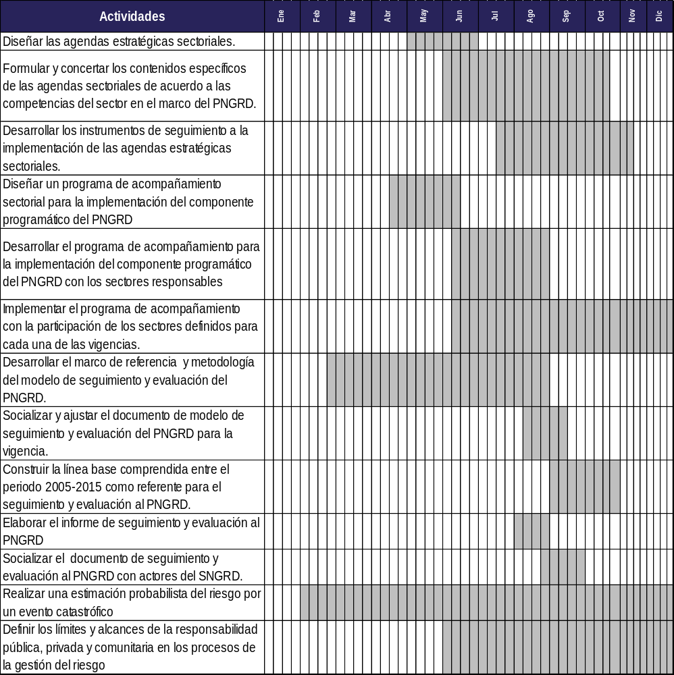

VIGENCIA 2017
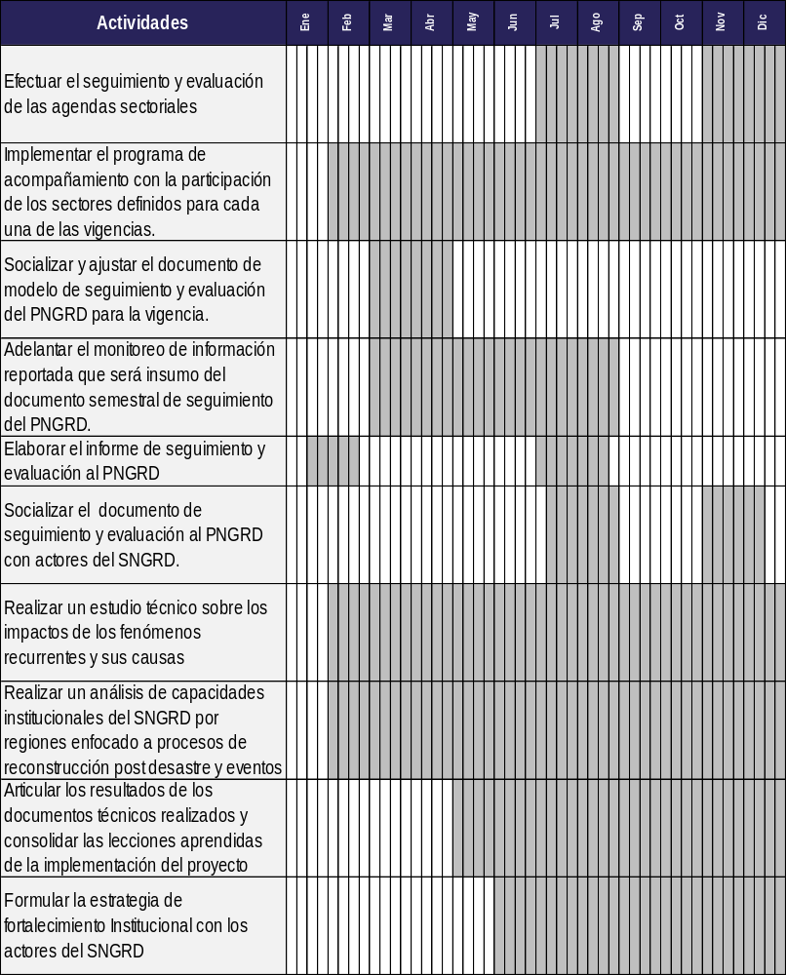
VIGENCIA 2018
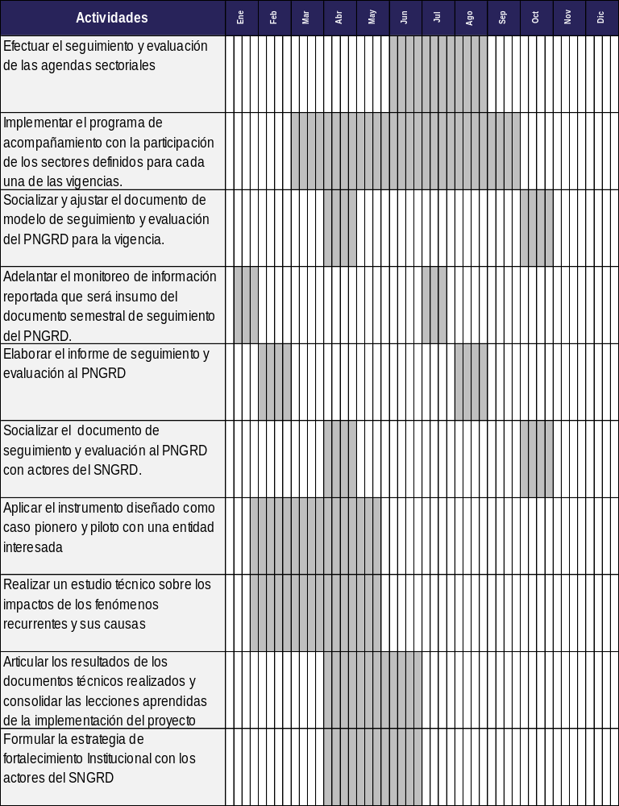

De manera directa: El Proyecto de Fortalecimiento de Políticas beneficiará a las entidades del SNGRD, a los tres Comités Nacionales de Gestión del Riesgo y a los sectores en la medida en que permitirá enfocar los esfuerzos sectoriales, optimizar recursos y articular procesos para reducir el riesgo de desastres en la población, a través de la formulación, ejecución y seguimiento al PNGRD. Así mismo, los sectores y los entes territoriales dispondrán un mayor conocimiento frente al proceso de reconstrucción post-desastres y ante fenómenos recurrentes, lo que aportará una hoja de ruta en la estrategia de fortalecimiento que les dará orientaciones sobre cómo llevar a cabo su actuación y participación en dichos procesos de acuerdo con las competencias de cada sector o ente territorial.
10. Población beneficiada por Vigencia

De manera indirecta: se espera que con la implementación del proyecto, en el largo plazo la población colombiana haya reducido sus condiciones de vulnerabilidad y tengamos un SNGRD más resiliente para enfrentar futuras situaciones de desastres. Los Consejos Territoriales los cuales deberán armonizar sus instrumentos de gestión de riesgo con el PNGRD, dispondrán también de lineamientos que orientarán su quehacer en el manejo de desastres recurrentes y tendrán un marco de referencia para la ejecución de los procesos de gestión del riesgo a través de sus planes territoriales de gestión del riesgo, los cuales deberán guardar coherencia con las directrices establecidas en el PNGRD. Los beneficios del proyecto se resumen de manera general en los siguientes cuadros:
2016
- Los sectores y los entes territoriales disponen de mayor conocimiento de fenómenos recurrentes a través de los documentos técnicos formulados.
- El SNGRD cuenta con los insumos requeridos para realizar el seguimiento a la ejecución del PNGRD.
- Consejos territoriales, sectores y entidades del orden nacional contaron con la asesoría para la implementación y desarrollo de los proyectos del PNGRD.
2017
- Los sectores y los entes territoriales contaron con mayor conocimiento desde lecciones aprendidas de procesos de reconstrucción post desastre
- Se mejoró y consolidado el instrumento de seguimiento a la ejecución del PNGRD, logrando que 643 municipios y los 32 departamentos el país lograran registrar sus reportes de avances en los proyectos del PNGRD.
- Se ha definido un instrumento que apoya a todos los tomadores de decisiones para definir los niveles de corresponsabilidad en los procesos de la GRD.
2018
- Los 3 sectores: Transporte, Vivienda y Agricultura se beneficirán en avanzar en la integración e implementación de acciones establecidas en las agendas sectoriales, aportando así a las metas del PNGRD y del PND.
- El SNGRD contará con una estrategia de fortalecimiento institucional basado en los avances y hallazgos obtenidos con el Proyecto de Fortalecimiento de Políticas.
- El SNGRD contará con los principales insumos técnicos para definir los pasos a seguir para avanzar en las políticas e instrumentos financieros para reconstrucción post desastre; fenómenos catastróficos en un escenario de riesgo y fenómenos naturales recurrentes.

11. Avances de 2016
11.1. Cronograma de 2016
A continuación se presenta el cronograma previsto para la ejecución de actividades durante la vigencia 2016, de manera que se identifica el avance esperado por cada una de las actividades:
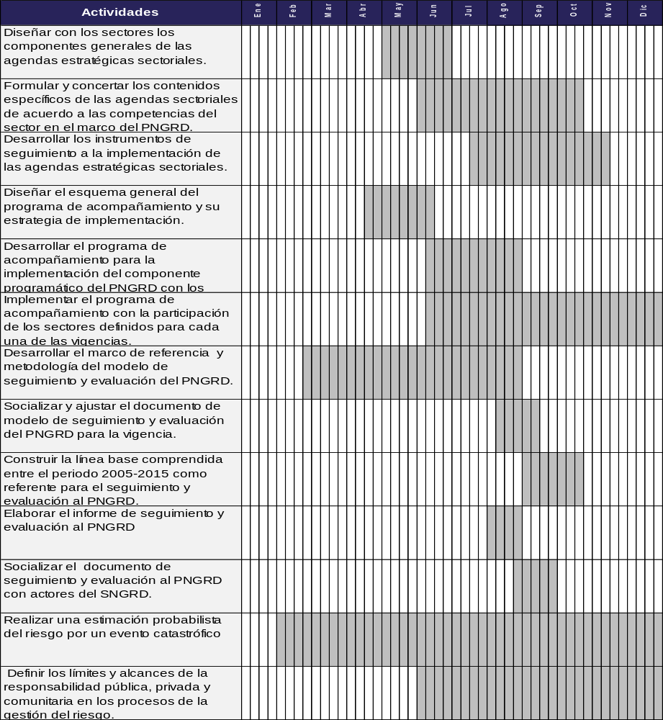
Como se evidencia en el cronograma presentado, los productos “Agendas Estratégicas Sectoriales” y “Programa de Acompañamiento Sectorial para la Implementación del Componente Programático del PNGRD”, se reporta un avance en la generación del diseño de cada uno y en inicio de la generación de contenidos. Para ambos casos, se debe tener un avance en el contacto con los sectores correspondientes a cada meta y actividad. Se estimó que este avance debe ser del 34% para la vigencia 2016, y 54% respectivamente para 2017. Ambos productos se terminan en la vigencia 2018 con el 100% del desarrollo de las actividades asociadas a cada uno.

En cuanto al Producto “Modelo de Seguimiento y Evaluación al PNGRD”, el avance esperado esta en contar con un 65-70% de avance en el desarrollo del marco de referencia y metodología del modelo de seguimiento y evaluación del PNGRD (actividad 1). Lo anterior se estima corresponde al 15% de avance con referencia a la meta establecida para el producto en la vigencia 2016, que es del 31%. El producto se termina en la vigencia 2018 con el 100% del desarrollo de las actividades asociadas a éste.

Por último, para la vigencia de 2016, se programaron dos actividades enfocadas al producto “Instrumento de Análisis para la Toma de Decisiones sobre la Responsabilidad en la Gestión del Riesgo de Desastres”. Al respecto, para mediados de esta vigencia, el avance esperado corresponde a un 50% de avance en la realización de una estimación probabilista del riesgo por un evento catastrófico, actividad que a 2016 se empezaría a articular con el estudio diagnóstico para definir los límites y alcances de la responsabilidad pública, privada y comunitaria en los procesos de la gestión del riesgo. Lo anterior corresponde del 30% de avance con referencia a la meta establecida para el producto en la vigencia 2016, que es del 69%. El producto se termina en la vigencia 2018 con el 100% del desarrollo de las actividades asociadas a éste.

Los productos bajo el objetivo 4 enfocado a “Incrementar las capacidades al interior de la institucionalidad del SNGRD en los procesos de la gestión del riesgo de desastre” inician el desarrollo de las actividades asociadas en la vigencia 2017, y especialmente en la vigencia 2018 momento en el cual se generarán todas las actividades asociadas y presentadas en la cadena de valor. Para el logro de estos productos se requiere articular los aprendizajes y avances obtenidos en todos los demás productos del presente Proyecto de Inversión.

11.2. Indicadores de avance por Producto

En la siguiente tabla se presenta por cada uno de los productos del proyecto los indicadores proyectados para la vigencia 2016, los niveles de avances esperados para el año y los avances alcanzados a 2016. Lo anterior, de acuerdo al avance de cada actividad reportada por los contratistas a cargo, en el seguimiento realizado para este corte por la gerencia del proyecto.

Avance de metas vigencia 2016
Producto | Unidad de Medida | Meta 2016
Agendas Estratégicas Sectoriales | Porcentaje | 34%
Programa de acompañamiento sectorial para la implementación del componente programático del PNGRD | Porcentaje | 54%
Modelo de seguimiento y evaluación al PNGRD | Porcentaje | 31%
Instrumento de análisis para toma de decisiones sobre la responsabilidad en la gestión del riesgo de desastres | Porcentaje | 69%
Documentos técnicos para la estrategia de fortalecimiento institucional | Número | Las metas de este producto son para las siguientes vigencias
Estrategia de fortalecimiento institucional para el SNGRD | Número | Las metas de este producto son para las siguientes vigencias

11.3. Seguimiento a indicadores de gestión 2016

De acuerdo con los indicadores propuestos, se reporta el avance en la gestión a continuación, teniendo en cuenta los sectores que han participado y con los que se ha concertado el componente programático del PNGRD.

La meta establecida para la vigencia 2016 es lograr la participación en el acompañamiento sectorial en el marco de la implementación del componente programático del PNGRD, con 8 sectores. En el proyecto se dejó claridad, en que si bien se ha señalado a los ministerios como principales actores clave para la implementación del PNGRD, la meta podrá incluir la concertación con entes territoriales, Corporaciones Autónomas Regionales y otras entidades descentralizadas o de la administración pública nacional, así como con sectores económicos y entidades gremiales del país, de carácter público y privado.

Se ha iniciado con la participación del INPEC integrante del sector Justicia y con el Ministerio de Agricultura, y se realizó acompañamiento a los sectores de Transporte y Vivienda.

Finalmente, se solicitó la creación del indicador: "Número de Sectores que participan en la definición de la estrategia de fortalecimiento del Sistema Nacional de Gestión del Riesgo de Desastres ", con este indicador se pretende medir el número de sectores que aportan a la estrategia, donde el mínimo deberán ser los 20 sectores con los cuales se concertó el componente programático del PNGRD. La creación del indicador ha sido autorizada, con vigencia desde 2017.
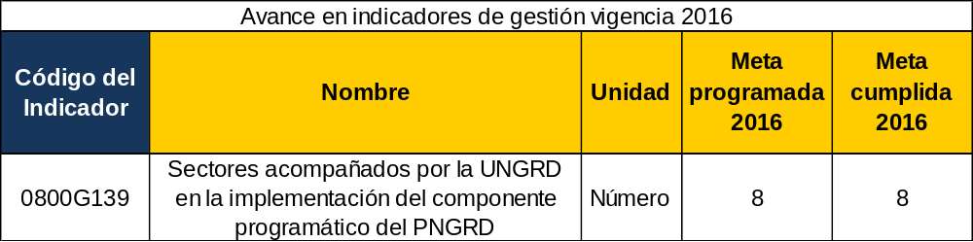

11.4. Avances de 2017
A continuación se presenta el cronograma previsto para la ejecución de actividades para la vigencia 2017, de manera que se identifique el avance esperado por cada una de las estas:
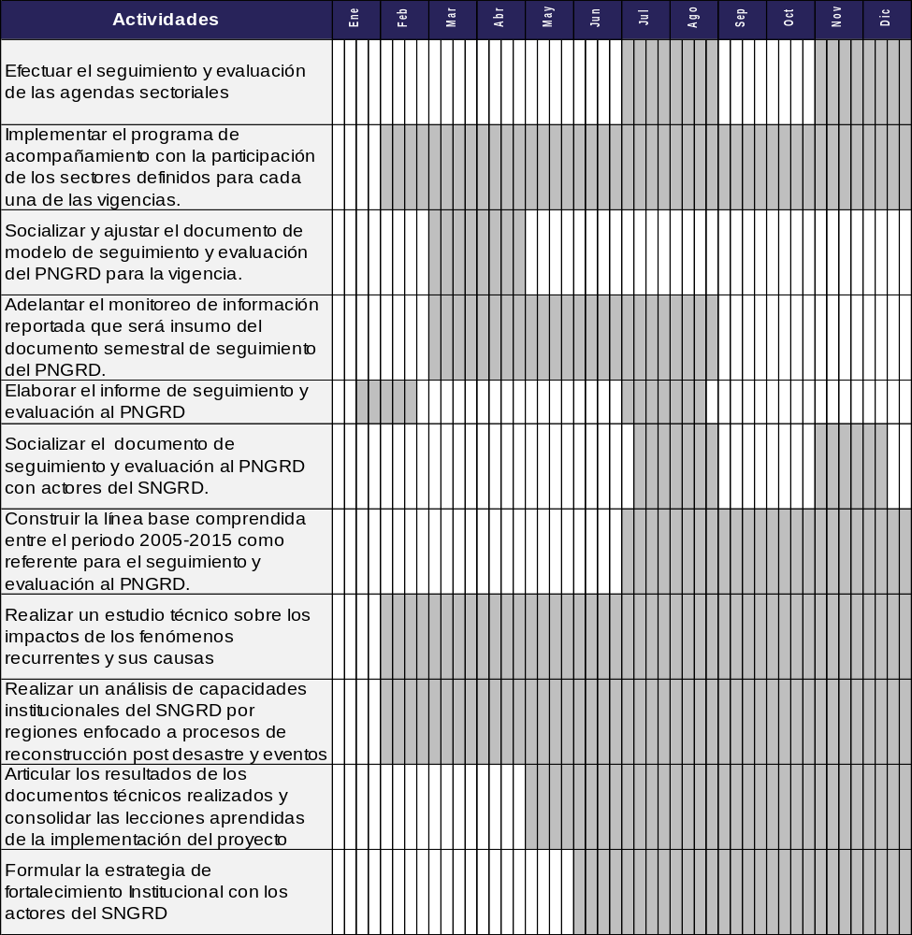

Efectuar el seguimiento y evaluación de las agendas sectoriales

Agendas Sectoriales estratégicas:
Durante el I y II semestre de 2017 este último con mayor intensidad, se realizaron diversos encuentros con cada uno de los 3 sectores para continuar la estructuración y concertación del documento dentro del objetivo y funcionalidad de las Agendas Estratégicas Sectoriales-AES, constituyéndose en un documento que no solo evalúa el cumplimiento de los proyectos del PNGRD asignados para cada sector con sus entidades adscritas, sino que promueve la reducción de la vulnerabilidad de los sectores e incrementa su resiliencia frente a los desastres, lo cual redundará en seguridad alimentaria, competitividad y calidad de vida de la población.

Las reuniones llevadas a cabo durante el II Semestre de 2017 fueron las siguientes:

Ministerio | Fecha de Reunión
Ministerio de Agricultura | 17-03-2017
Ministerio de Agricultura | 21-03-2017
Ministerio de Agricultura | 12-09-2017
Ministerio de Agricultura | 5-10-2017
Ministerio de Agricultura | 23-10-2017
Ministerio de Vivienda | 14-03-2017
Ministerio de Vivienda | 15-03-2017
Ministerio de Vivienda | 13-12-2017
Ministerio de Transporte | 17-02-2017
Ministerio de Transporte | 06-07-2017

Adicionalmente se enviaron comunicados tanto oficiales como a través correos electrónicos con los enlaces para cada sector para recordar las aprobaciones e implementación de la agenda estratégica a los 3 sectores, Agricultura, Transporte y Vivienda.

Las comunicaciones externas realizadas en el mes de agosto 2017 fueron:
- Ministerio de Agricultura Radicado: SDG- CR 691-2017
- Ministerio de Vivienda. Radicado: SDG- CR 692-2017
- Ministerio de Transporte. Radicado: SDG- CR 693-2017
El Ministerio de Transporte el 21 de septiembre envió una comunicación, proponiendo cambios en la agenda estratégica sectorial entregada por la UNGRD, esta propuesta fue revisada por la Unidad y el 24 de noviembre se envió un nuevo documento, los cuales contenían los cambios sugeridos por el Ministerio y algunos sugerencias de la Unidad.

Así mismo, en el mes de noviembre se concertaron cambios en las Agendas Sectoriales de Agricultura y Vivienda, remitiendo las nuevas versiones con las siguientes comunicaciones:

- Ministerio de Transporte. Radicado: SDG- CR 966-2017
- Ministerio de Agricultura. Radicado SDG- CR 967-2017
- Ministerio de Vivienda. Radicado: SDG- CR 968-2017
En dichos comunicados nuevamente se recordó la importancia de la aprobación y firma desde cada ministerio para dar cumplimiento a la meta del PND 2015-2018.

El Ministerio de Vivienda, envió el 28 de Diciembre un comunicado donde manifiestan una serie de observaciones de cada proyecto del PNGRD estableciendo que para este ministerio la agenda está en revisión. Y se programó una reunión en el mes de enero para llegar a acuerdo definitivos.

El Ministerio de Transporte manifestó por correo electrónico el 21 de Diciembre, que la agenda concertada está en revisión por parte de la oficina jurídica para su posterior firma por parte del Ministro de Transporte.

El Ministerio de Agricultura, remitió el 29 de Diciembre de 2017 la AES firmada por el Ministro, a lo cual se gestionó la firma del Director General de la UNGRD.

Con el desarrollo de estas actividades, se da cumplimiento al 100% de la meta definida para esta actividad.

Programa de acompañamiento sectorial para la implementación del componente programático del PNGRD

El acompañamiento sectorial además de reuniones, ha incorporado la realización de talleres: Durante el II semestre del año 2016 se realizó un taller sobre el ABC de la Gestión del riesgo en dos oportunidades del cual participaron 44 Personas y alrededor de 30 entidades.

Adicionalmente se llevaron a cabo 2 talleres en uno en cada semestre del año 2017 sobre la integración el riesgo en la planificación sectorial y otro sobre el desarrollo de instrumentos para el seguimiento y evaluación del PNGRD, donde se invitaron a todos los sectores y en el que participaron 24 entidades, a continuación se listan:

- Sector Vivienda: Ministerio de Vivienda, Ciudad y Territorio
- Sector TIC: Ministerio de Tecnologías de la Información y las Comunicaciones
- Sector Justicia: Ministerio de Justicia
- Sector Cultura. Ministerio de Cultura;
- Sector Agricultura: Min Agricultura y Desarrollo Rural; ICA; CORPOICA
- Sector Transporte: Ministerio de Transporte
- Sector Minas y Energía: Ministerio de Minas y Energía; Servicio Geológico Colombiano
- Sector Comercio, industria y Turismo: Ministerio de Comercio Industria y Turismo
- Sector Ambiente: Ministerio de Ambiente y Desarrollo Sostenible; IDEAM; PNN; INVEMAR; ASOCARS
- Sector Defensa: Ministerio de Defensa Nacional; USPEC; INPEC; DIMAR
- Sector Hacienda: Ministerio de Hacienda y Crédito Público
- Sector Planeación: DNP
- Sector Salud: INS
- Sector Ciencia y Tecnología: Colciencias

Desde 2016 se realizan mesas de trabajo empezando con 11 sectores y continuando en el I semestre de 2017 con 13 sectores y en el II semestre se listan a continuación:

- Instituto Geográfico Agustín Codazzi - IGAC
- Departamento Nacional de Planeación - DNP
- Servicio Geológico Colombiano - SGC
- Unidad Administrativa Parque Naturales Nacionales –UASPNN
- Instituto Colombiano de Agricultura – ICA
- Ministerio de Ambiente
- Ministerio de Agricultura
- Ministerio de Vivienda
- Ministerio de Cultura
- Ministerio de Defensa
- Ministerio de Minas
- Ministerio de Educación
- Ministerio de Comercio
- Ministerio de Transporte
- Ministerio de TIC
- Ministerio de Justicia
- Defensa Civil
- Dirección de Bomberos de Colombia
- DIMAR
- Instituto Nacional de Salud – INS
- CORPOICA
- UPRA

Este proceso fortalece el seguimiento y evaluación del Plan Nacional de Gestión de Riesgo de Desastres desde el direccionamiento sectorial (entidades públicas)

Además se realizaron 3 talleres con los sectores los cuales consistieron:

- Módulo 1: ABC de la Gestión del Riesgo de Desastres, con la participación de 7 sectores y entidades adscritas a los mismos y con un total de 30 asistentes.

- Módulo 2: Integración del riesgo en la planificación sectorial, con la participación de 6 sectores y entidades adscritas y con un total de 27 asistentes.

- Módulo 3: Desarrollo de instrumentos para el seguimiento y evaluación del PNGRD, esta actividad contó con la participación de 14 sectores y sus entidades adscritas para un total de 46 asistentes.

Con el desarrollo de estas actividades, se dio cumplimento al 100% de meta programada.

Modelo de seguimiento y evaluación del PNGRD

Durante la vigencia de 2017, se realizó la actualización de este documento el cual es un instrumento de planificación para hacer seguimiento al componente programático, tanto sectorial como territorialmente, según lo establecido en el PNGRD aprobado en febrero del 2016, para cada una de las metas de los proyectos, evaluar los resultados y establecer la relación entre la gestión sectorial y territorial con los resultados de las metas nacionales.

Con esta actualización se cumple con la meta establecida y se cuenta con el instrumento de seguimiento actualizado de acuerdo con necesidades de dicho seguimiento.

Adicionalmente se han adelantado las siguientes actividades como valor agregado a los productos asociados al PNGRD.

Adelantar el monitoreo de información reportada que será insumo del documento semestral e seguimiento del PNGRD

Como parte del sistema de seguimiento y evaluación del plan nacional de gestión del riesgo se han desarrollado una serie de acciones a través de los consejos territoriales de gestión del riesgo de desastres, los cuales han consistido en la generación de mesas de trabajo con los 32 departamentos del país y los consejos municipales convocados y asistentes a la actividad, con el fin de socializar objetivos, plazos entre otros elementos del PNGRD, debido a que existen en muchos casos recurrencia en el cambio de coordinadores en las diferentes escalas territoriales. Adicional a ello se muestran los avances semestrales de los proyectos del PNGRD por departamento, que para el año 2017 se publicaron los informes II (24 de febrero) y III (24 de Agosto).

En el I semestre se visitaron 29 Departamentos y en el II semestre se visitaron los 32 departamentos y asistieron alrededor de 300 municipios de todo el país.

Sin embargo la actividad principal se centra en la explicación y la resolución de inquietudes sobre los proyectos de Corto- Mediano y Largo plazo alrededor del Conocimiento del riesgo, Reducción de nuevas condiciones de riesgo en el desarrollo territorial, sectorial y ambiental sostenible como de las condiciones de riesgo existentes y Manejo del Desastre, adscritos a las entidades territoriales, los cuales cuentan con un desarrollo metodológica a través de preguntas orientadoras que desglosan cada uno de los proyectos indicando avances de ejecución, presupuestos ejecutados, fuentes de financiación entre otras precisiones.

En el I semestre de 2017 se desarrolló un formulario web a través de la plataforma google apps direccionada a municipios y una matriz departamental en Excel dando cuenta de los avances en los respectivos proyectos, se obtuvo resultados de 31 Departamentos y 345 Municipios, ambos documentos cuentan con instructivos anexos.

Durante el II semestre 2017 se amplió el formulario web a Departamentos y continuando con los reportes Municipales ajustándolos solo a los proyectos de corto plazo, obteniendo el reporte de los 32 departamentos y 643 municipios. Posterior a las visitas se desarrollaron comunicaciones reportando la asistencia municipal a algunos de los departamentos.

Este monitoreo de información se convierte en insumo principal para reconocer el estado de avance en los procesos misionales de la gestión de riesgo de desastres en el contexto territorial a escala municipal y departamental consolidados de forma semestral en los informes del PNGRD.

Elaborar el informe de seguimiento y evaluación al PNGRD

A través de la información recopilada tanto con los sectores involucrados como las entidades territoriales, se realizó el II y III informe de seguimiento al PNGRD, tal como se establece en el decreto 308 de 2016.

Estos informes fueron revisados, aprobados y publicados en la página de la unidad, con el fin de que los sectores, entidades territoriales y la comunidad en general puedan tener acceso al informe de seguimiento.

Durante el 2017 se publicaron 2 informes, uno el 24 de febrero y el último el 24 de agosto de 2017.

De esta forma, se da cumplimiento a la meta programada para esta vigencia.

Socializar el documento de seguimiento y evaluación al PNGRD con actores del SNGRD

Una vez publicado el informe de seguimiento al PNGRD, se envió un comunicado oficial al Ministerio de Hacienda y al DNP (Departamento Nacional de Planeación) con el fin de hacer entrega de los informes 2 y 3 de seguimiento que se realizaron durante el año 2017.

Adicionalmente, se presentaron los resultados de dicho seguimiento en los comités de conocimiento, reducción y manejo de desastres.

La socialización también se realizó en las reuniones que se llevaron a cabo con los comités departamentales de gestión de riesgos, en los 32 departamentos del país, en dichas reuniones también se contó con la participación de 300 municipios, donde se realizó una presentación con los resultados del III informe de seguimiento al PNGRD.

Construir la línea base comprendida entre el periodo 2005-2015 como referente para el seguimiento y evaluación al PNGRD.

En la construcción de la línea base comprendida entre el periodo 2005-2015 como referente para el seguimiento y evaluación al PNGRD, se han realizado diferentes actividades: Reuniones con los delegados de las subdirecciones de Conocimiento, Reducción y Manejo, y demás oficinas de la UNGRD en las que se analizan los proyectos del PNGRD según competencias, y se establecen compromisos para la elaboración de las líneas base que les corresponda según sea el caso. En el marco de las reuniones y mesas de trabajo con los sectores se han establecido tareas para iniciar con la construcción de las líneas base, al igual que se ha revisado la posibilidad de realizar mesas interinstitucionales para lograr la construcción conjunta de estas líneas base.

El 15 de diciembre de 2017, se recibieron las líneas base de las subdirecciones de la Unidad las cuales fueron revisadas y validadas con los proyectos asignados por la UNGRD.

Instrumento de análisis para toma de decisiones sobre la responsabilidad en la gestión del riesgo de desastres

Durante la vigencia 2017, se construyó el documento denominado “Lineamientos de Política de corresponsabilidad pública, privada y comunitaria en la Gestión del Riesgo de Desastres”, el cual se constituye en la columna vertebral el artículo 2 de la Ley 1523 y el Plan Nacional de Gestión del Riesgo, instrumentos orientadores para todos los actores que intervienen en la gestión del riesgo, en todos los niveles territoriales y ámbitos de acción. De igual manera, son concebidos como una estrategia que promueve la interlocución y la voluntad entre los diferentes sectores y actores, a fin de estimular el cumplimiento de responsabilidades de cada uno de ellos en materia de gestión del riesgo de desastres.

Este documento está compuesto por cinco capítulos, donde el primer capítulo describe los antecedentes de esta política pública y la metodología para elaborarla, el capítulo dos describe el marco normativo y los actores, el capítulo tres describe la situación actual de la incorporación de la gestión del riesgo de desastres en Colombia, el capítulo cuatro aclara el marco conceptual y por último el capítulo cinco donde se plantean los lineamientos propuestos, los respectivos objetivos y acciones.

Se espera que está propuesta de política pública contribuya a dinamizar de mejor manera el límite de las responsabilidades públicas, privadas y comunitarias en materia de gestión del riesgo de desastres.

Documentos técnicos para la estrategia de fortalecimiento institucional

Durante la vigencia 2017, se construyó el documento denominado “Diagnóstico de lecciones aprendidas en procesos de reconstrucción post desastres. Dicho documento tiene como propósito capitalizar las experiencias y lecciones aprendidas en procesos de reconstrucción postdesastres en los últimos 30 años en Colombia, con el fin de aportar recomendaciones para la Estrategia Nacional para la Respuesta a Emergencias y partir de fortalezas y limitaciones encontradas en los procesos seleccionados.

Este documento se encuentra estructurado en cuatro partes: i) aspectos generales, ii) experiencias de reconstrucción, iii) diagnóstico de lecciones aprendidas, iv) recomendaciones a ser articuladas con la Estrategia Nacional para la Respuesta a Emergencias.

11.5. Seguimiento a indicadores de gestión 2017

De acuerdo con los indicadores propuestos, se reporta el avance en la gestión a continuación, teniendo en cuenta los sectores que han participado y con los que se ha concertado el componente programático del PNGRD.

La meta establecida para la vigencia 2017 fue lograr la participación en el acompañamiento sectorial en el marco de la implementación del componente programático del PNGRD, con 5 sectores. En el proyecto se dejó claridad, en que si bien se ha señalado a los ministerios como principales actores clave para la implementación del PNGRD, la meta podrá incluir la concertación con entes territoriales, Corporaciones Autónomas Regionales y otras entidades descentralizadas o de la administración pública nacional, así como con sectores económicos y entidades gremiales del país, de carácter público y privado.

Este acompañamiento sectorial se ha realizado con Ministerios y entidades adscritas y a través de la realización de 3 talleres los cuales se denominaron así: Taller ABC de la Gestión del Riesgo de Desastres, Taller Integración del riesgo en la planificación sectorial y el taller de Desarrollo de instrumentos para el seguimiento y evaluación del PNGRD.

Tanto las metas como los indicadores propuestos para el año 2017 se cumplieron al 100 y se cuenta con los soportes que evidencian la gestión que se ha realizado por parte del equipo que se encuentra a cargo de estas actividades

AVANCE EN METAS VIGENCIA 2017
Producto | Metas
Producto | Unidad de medida | Meta 2017 | Avance alcanzado 2017
Agendas Estratégicas Sectoriales | Porcentaje | 48% | 48%
Programa de acompañamiento sectorial para la implementación del componente programático del PNGRD | Porcentaje | 19% | 19%
Modelo de seguimiento y evaluación al PNGRD | Porcentaje | 39% | 39%
Instrumento de análisis para toma de decisiones sobre la responsabilidad en la gestión del riesgo de desastres | Porcentaje | 22% | 22%
Documentos técnicos para la estrategia de fortalecimiento institucional | Número | 1 | 1
Estrategia de fortalecimiento institucional para el SNGRD | Porcentaje | Las metas de este producto son para la vigencia 2018

AVANCE DEL INDICADOR DE GESTION VIGENCIA 2017
Código del indicador |  | Metas
Código del indicador | Nombre | Unidad | Meta programada 2017 | Meta cumplida 2017
0800G139 | Sectores acompañados por la UNGRD en la implementación del Componente programático del PNGRD | Número | 5 | 5
9900SOLICITADO | Sectores que participan en la definición de la estrategia de fortalecimiento del Sistema Nacional de Gestión del Riesgo de Desastres | Número | 5 | 5

Ley 1523 de 2012. Sistema de gestión del Riesgo. Principales medidas. Pág. 7.Ministerio del Interior. Abril 2012
Banco Mundial. (2012). Análisis de la gestión del riesgo de desastres en Colombia: un aporte para la construcción de políticas públicas. Bogotá, D.C.
UNGRD, Plan Estratégico Institucional. 2014.
DNP. Plan Nacional de Desarrollo 2014-2018: Todos por un nuevo país.Pág.695.
Definidas como tales por su importancia en la economía, las implicaciones que tienen sobre la calidad de vida de la población y sobre competitividad del país.

